คู่มือการใช้งาน โปรแกรมเจ้ามือหวย LottoMan
สารบัญ
เรื่อง หน้า
คำนำ 2
รายละเอียด หน้าจอหลัก 3
รายละเอียด ชุดคำสั่งทั้งหมด (Menu Tree) 5
- วิธี ใช้งาน Menu บันทึกเหตุการณ์ 7
- วิธี ใช้งานฟังก์ชั่นสำรองข้อมูล 8
- วิธี ใช้งาน Menu ข้อมูลผู้ใช้งาน 11
- วิธี นำเข้าข้อมูล ตัดยอดเกินรับ(Menu นำเข้าข้อมูล ตัดยอดเกินรับ) 12
- วิธี ตั้งค่ายอดเกินรับ (Menu ตั้งค่ายอดเกินรับ ) 14
- วิธี ตั้งค่าแจ้งเตือนยอดรับ (Menu ตั้งค่าแจ้งเตือนยอดรับ) 15
- วิธี ตัดยอดเกินอั้น 17
- วิธี ตรวจรางวัล (Menu ตรวจรางวัล) 20
- วิธี ใช้งาน รายงานสรุปยอดรวมทั้งหมด 22
- วิธี ใช้งาน รายงานสรุปยอดกำไรขาดทุน 24
- วิธี ใช้งาน รายงานสรุปยอดส่งออก 27
รายละเอียด ปุ่มลัด หรือ Shortcut Keys ของหน้าจอหลัก 30
การตั้งค่า ก่อนเริ่มทำงาน 33
วิธี เริ่มทำข้อมูลใหม่ 34
วิธี ใช้งาน หน้าคีย์ข้อมูล 37
- วิธี ใช้งาน หน้าจอ ข้อมูลทั้งหมด 39
- วิธี ใช้งาน Event Log และการแก้ไขข้อมูลคีย์ 40
- รูปแบบการคีย์ข้อมูล 44
สรุปขั้นตอน และกระบวนการตัดยอดเกินรับเพื่อส่งเจ้า 52

คำนำ

โปรแกรมเจ้ามือหวย LottoMan เป็นเครื่องมือที่จะทำให้การทำหวยเป็นเรื่องที่ง่ายขึ้น แต่แน่นอนว่าเราก็จำเป็นที่จะต้องเรียนรู้ เพื่อให้เข้าใจการทำงานและสามารถนำไปประยุกต์ใช้งานได้อย่างเต็มที่ เต็มประสิทธิภาพ และเกิดประโยชน์สูงสุด ทางผู้พัฒนาจึงได้จัดทำคู่มือนี้ขึ้นมาด้วยความตั้งใจ โดยคำนึงถึงผู้ใช้งานทุกระดับ จึงได้ทำคู่มือออกมาอย่างละเอียด โดยหวังเป็นอย่างสูงว่าจะมีประโยชน์กับท่านผู้มีอุปการะทุกท่านที่ได้อุดหนุนโปรแกรมของเรา

โปรแกรมเจ้ามือหวย LottoMan เป็นโปรแกรมที่พัฒนาโดยเจ้ามือหวย เพื่อเจ้ามือหวย โดยเราได้พัฒนาตัวโปรแกรมจากประสบการณ์ทำงานจริงกว่า 15 ปี และจากที่ได้แลกเปลี่ยนพูดคุยกับเจ้ามือหวยหลายๆท่าน ทำให้เราเข้าใจเจ้ามือหวยเป็นอย่างดี ว่าทุกท่านมีความคิด ปัจจัยต่างๆ ที่เป็นแนวทางของท่านเองอยู่พอสมควร โดยคู่มือฉบับนี้เราจัดทำด้วยความตั้งใจ และหวังเป็นอย่างสูงว่าลูกค้าทุกท่านจะได้อ่านเพื่อนำโปรแกรม LottoMan ไปประยุกต์ใช้ได้อย่างเต็มประสิทธิภาพ

โดยหากมีข้อสงสัย หรือต้องการสอบถาม สามารถติดต่อได้ที่
Line@ : @LOTTOMAN99 หรือ โทร : 097-479-9296

รายละเอียด หน้าจอหลัก
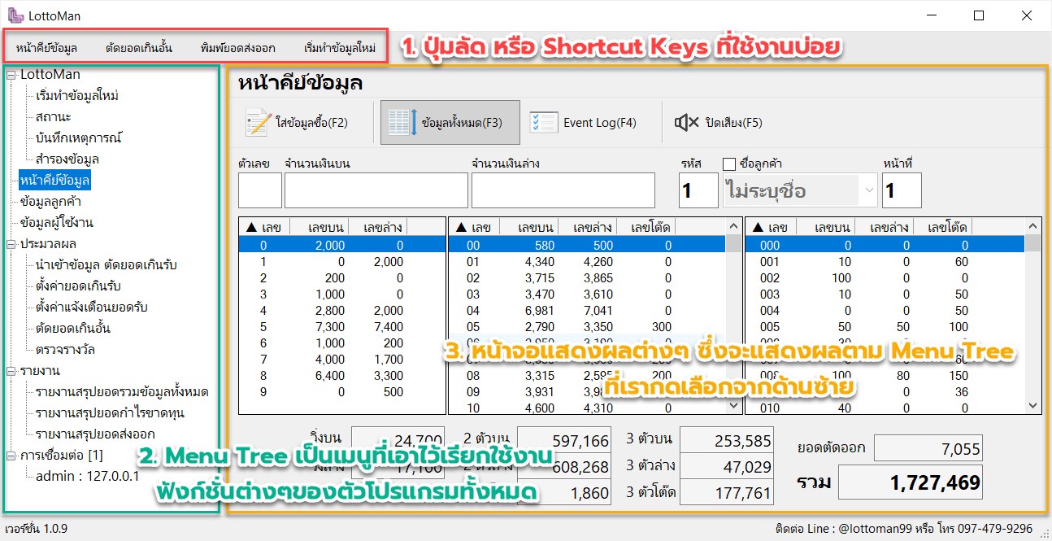

ประกอบด้วย 3 ส่วนหลัก
1. ปุ่มลัด หรือ Shortcut Keys ที่ใช้งานบ่อย ประกอบไปด้วย
- 1.1 ปุ่ม หน้าคีย์ข้อมูล (กดเพื่อเข้าสู่หน้าจอในการคีย์ข้อมูล)
- 1.2 ปุ่ม ตัดยอดเกินอั้น (กดเพื่อทำการตัดยอดเกินอั้น ตามที่ได้ตั้งค่าไว้)
- 1.3 ปุ่ม พิมพ์ยอดส่งออก (กดเพื่อทำการสั่งพิมพ์รายงานยอดเกินอั้นที่ได้ตัดยอดไว้)
- 1.4 ปุ่ม เริ่มทำข้อมูลใหม่ (กดเพื่อลบข้อมูลของงวดเก่า แล้วเริ่มทำข้อมูลในงวดใหม่)

2. Menu Tree เป็นเมนูที่เอาไว้เรียกใช้งานฟังก์ชั่นต่างๆของตัวโปรแกรมทั้งหมด ประกอบไปด้วย
- 2.1 Menu Lotto Man (เป็นเมนูสำหรับบอกสถานะการทำของตัวโปรแกรม และชุดคำสั่งที่ใช้ในการจัดการหลักของโปรแกรม)ประกอบไปด้วย Sub Menu หรือ เมนูย่อย ดังนี้
- 2.1.1 Sub Menu เริ่มทำข้อมูลใหม่ (กดเพื่อลบข้อมูลของงวดเก่า แล้วเริ่มทำข้อมูลในงวดใหม่)
- 2.1.2 Sub Menu สถานะ (กดเพื่อดูสถานะการทำงานของตัวโปรแกรม หลักๆใช้ในตัว LottoMan Serv)
- 2.1.3 Sub Menu บันทึกเหตุการณ์ (กดเพื่อดูเหตุการณ์ (event logs) ที่เกิดจากการเข้าใช้งาน หรือการ
คีย์ข้อมูลจากเครื่อง Client หลักๆใช้ในตัว LottoMan Serv)
- 2.1.4 Sub Menu สำรองข้อมูล (กดเพื่อใช้งานฟังก์ชั่นการสำรองข้อมูล สามารถสำรองข้อมูลในแต่ละงวดเพื่อเก็บไว้ดู และเรียกข้อมูลเก่าเพื่อเอากลับมาดูได้)
- 2.2 Menu หน้าคีย์ข้อมูล (กดเพื่อเข้าสู่หน้าจอในการคีย์ข้อมูล)
- 2.3 Menu ข้อมูลลูกค้า (กดเพื่อเข้าสู่หน้าจอในการตั้งค่าข้อมูลลูกค้า)
- 2.4 Menu ข้อมูลผู้ใช้งาน (กดเพื่อเข้าสู่หน้าจอเรียกดูข้อมูลการทำงานของเครื่อง Client หลักๆใช้ในตัว LottoMan Serv)
- 2.3 Menu ประมวลผล (เป็นเมนูเพื่อเรียกใช้งานฟังก์ชั่นการประมวลผล เพื่อจัดการกับยอดรับ)
- 2.3.1 Sub Menu นำเข้าข้อมูล ตัดยอดเกินรับ (กดเพื่อเข้าสู่หน้าจอนำเข้าข้อมูลตัดยอดเกินรับ(ยอดตี
ออก) จากลูกค้าหวยที่ใช้โปรแกรม LottoMan เหมือนกัน ทำให้สามารถนำเข้าข้อมูลหวยได้อย่างรวดเร็ว)
- 2.3.2 Sub Menu ตั้งค่ายอดเกินรับ (กดเพื่อเข้าสู่หน้าจอในการตั้งค่ายอดรับที่เราต้องการ)
- 2.3.3 Sub Menu ตั้งค่าแจ้งเตือนยอดรับ (กดเพื่อเข้าสู่หน้าจอในการตั้งค่าแจ้งเตือนยอดรับที่เราทำการ
คีย์ข้อมูล เพื่อกันความผิดพลาดในการคีย์ข้อมูล)
- 2.3.4 Sub Menu ตัดยอดเกินอั้น (กดเพื่อเข้าสู่หน้าจอตัดยอดเกินอั้น เพื่อสั่งตัดยอดเกินรับ หรือเรียก
ข้อมูลที่ตัดยอดก่อนหน้ากลับมา)
- 2.3.4 Sub Menu ตรวจรางวัล (กดเพื่อเข้าสู่หน้าจอตรวจรางวัล เมื่อกรอกข้อมูลรางวัลของงวดนั้นๆ
แล้ว จะทำการตรวจรางวัล และสรุปกำไรขาดทุนได้)
- 2.4 Menu รายงาน (เป็นเมนูเพื่อเรียกใช้งานฟังก์ชั่นในส่วนของการออกรายงานต่างๆ)
- 2.4.1 Sub Menu รายงานสรุปยอดรวมทั้งหมด (กดเพื่อเข้าสู่หน้าจอ รายงานสรุปยอดรวมทั้งหมด เพื่อพิมพ์รายงานสรุปยอดรวมทั้งหมด ไว้เก็บข้อมูล)
- 2.4.2 Sub Menu รายงานสรุปยอดกำไรขาดทุน (กดเพื่อเข้าสู่หน้าจอ รายงานสรุปยอดกำไรขาดทุน
เพื่อพิมพ์รายงานสรุปกำไรขาดทุน ไว้ทำสรุปรวม และทำใบป่ะหน้า)
- 2.4.3 Sub Menu รายงานสรุปยอดส่งออก (กดเพื่อเข้าสู่หน้าจอ รายงานสรุปยอดส่งออก
เพื่อพิมพ์รายงานสรุปยอดส่งออก ไว้ส่งเจ้ามือที่รับยอดเกินจากเรา)

3. หน้าจอแสดงผล ซึ่งจะแสดงผลตาม Menu Tree ที่เรากดเลือกจากด้านซ้าย

รายละเอียด ชุดคำสั่งทั้งหมด ซึ่งจะอยู่ใน Menu Tree
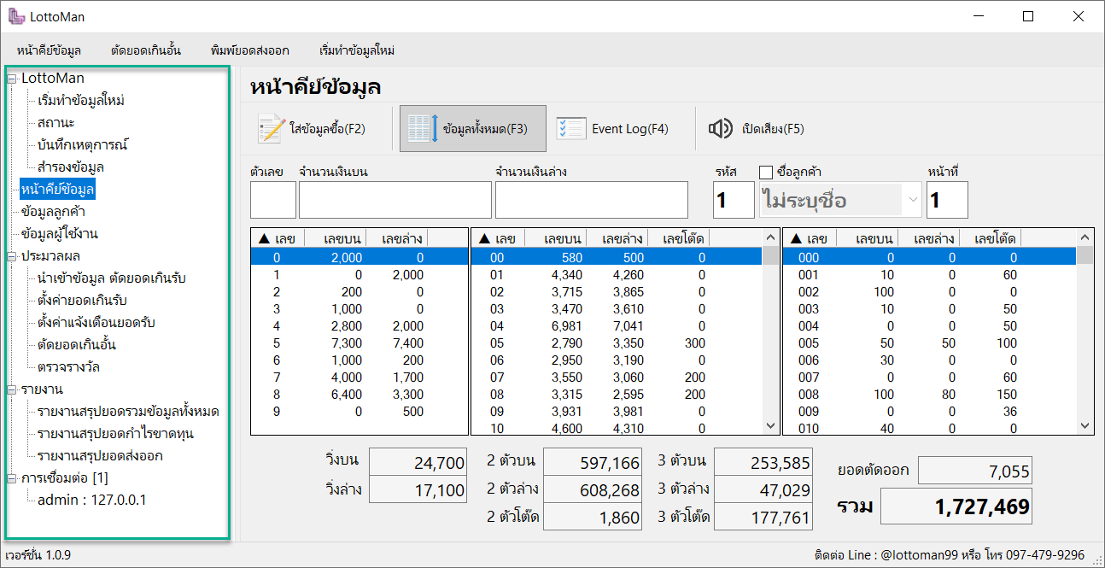
Menu Tree เป็นเมนูที่เอาไว้เรียกใช้งานฟังก์ชั่นต่างๆของตัวโปรแกรมทั้งหมด มีรายละเอียด ดังต่อไปนี้
- Menu Lotto Man (เป็นเมนูสำหรับบอกสถานะการทำของตัวโปรแกรม และชุดคำสั่งที่ใช้ในการจัดการหลักของโปรแกรม)ประกอบไปด้วย Sub Menu หรือ เมนูย่อย ดังนี้
- Sub Menu เริ่มทำข้อมูลใหม่ (กดเพื่อลบข้อมูลของงวดเก่า แล้วเริ่มทำข้อมูลในงวดใหม่)
โดยเมื่อกดปุ่มคำสั่งดังกล่าว จะขึ้นข้อความยืนยันการทำรายการ หากต้องการเริ่มทำข้อมูลใหม่ให้กด Yes หรือหาก
ไม่ต้องการเริ่มทำข้อมูลใหม่ให้กด No
โดยข้อมูลที่ลบนั้น จะเป็นข้อมูลในส่วนของ ตัวเลขทั้งหมด , ข้อมูล event log , ข้อมูลรางวัล , ข้อมูลในชุดรายงานทั้งหมด โดยในส่วนของการตั้งค่า ข้อมูลลูกค้า , ยอดเกินรับ , แจ้งเตือนยอดเกินรับ จะไม่ถูกลบ จึงสามารถใช้งานต่อได้อย่างสะดวก
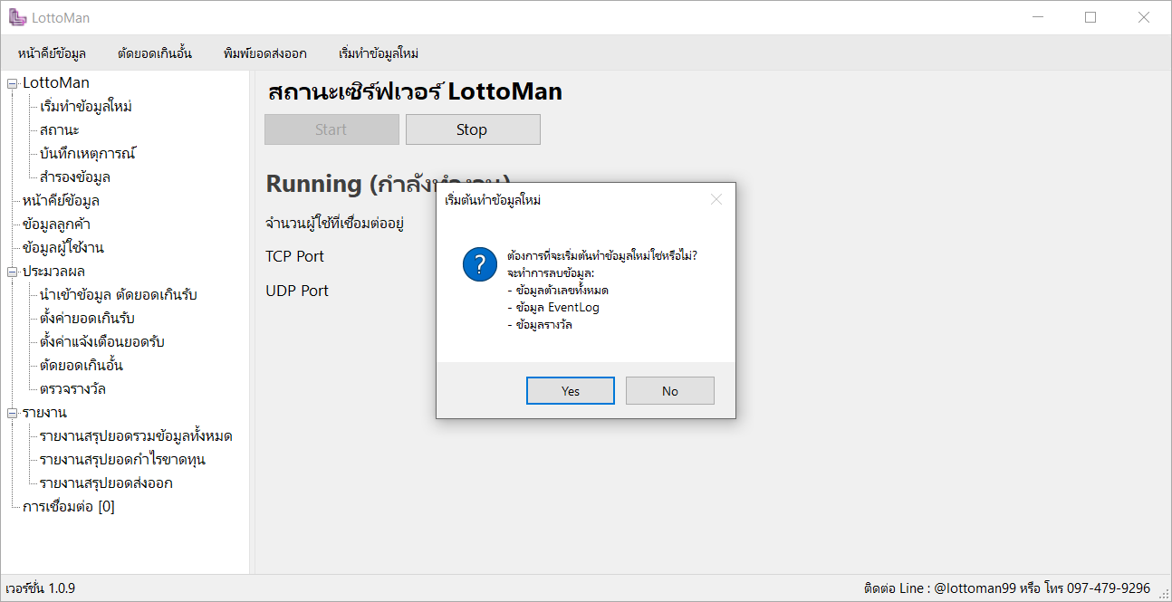

- Sub Menu สถานะ (กดเพื่อดูสถานะการทำงานของตัวโปรแกรม หลักๆใช้ในตัว LottoMan Serv)
ในส่วนของ sub menu สถานะ นั้นจะแสดงรายละเอียดของ สถานะเซิร์ฟเวอร์ ว่าอยู่สถานะใด สามารถสั่ง Stop(หยุด) การทำงาน หรือ Start(เริ่ม) การทำงานได้ ซึ่งในส่วนนี้จะเป็นส่วนที่เปิดให้มีการเชื่อมต่อจากเครื่อง Client เข้ามา และยังมีการแสดงรายละเอียดของ TCP Port , UDP Port และแจ้งจำนวนผู้ใช้งานที่เชื่อมต่ออยู่
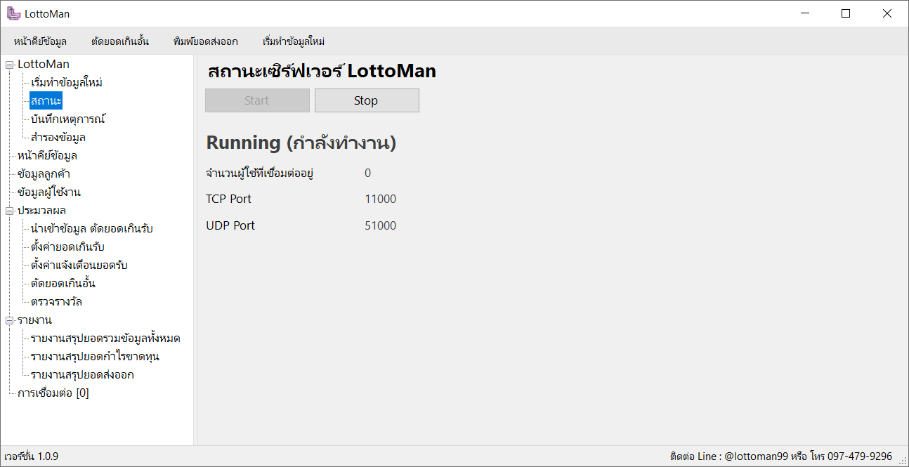

- Sub Menu บันทึกเหตุการณ์ (กดเพื่อดูเหตุการณ์ (event logs) ที่เกิดจากการเข้าใช้งาน หรือการคีย์ข้อมูล
จากเครื่อง Client หลักๆใช้ในตัว LottoMan Serv)
ในส่วนของ sub menu บันทึกเหตุการณ์ จะแสดงข้อมูลทั้งหมดที่ได้ทำการคีย์ข้อมูลเข้ามาที่เครื่อง LottoMan
Serv โดยเรียงตามเหตุการณ์ที่เข้ามา ทำให้สามารถย้อนดู หรือตรวจความผิดพลาดที่อาจจะเกิดขึ้นจากการคีย์ข้อมูลของเครื่อง Client ได้ โดยมีรายการของการแสดงข้อมูลดังนี้ คือ วันที่/เวลา , ตัวเลข , เหตุการณ์(ราคาบน/ล่าง/โต๊ด) , ผู้ใช้(ชื่อของเครื่อง Client ที่เชื่อมต่อเข้ามา) , ชื่อลูกค้า , หน้าที่(เลขโพยของลูกค้า) , LOG_ID(เป็นจำนวนข้อมูลที่เข้ามาเรียงตามลำดับ)
- ในกรอบสีแดง คือ ปุ่ม refresh ใช้เพื่อ update ข้อมูล
- ในกรอบสีเขียว คือ ส่วนที่เรียกดูข้อมูลเป็นชุดๆ ชุดละ 1000 ข้อมูล เพื่อให้ตัวโปรแกรมใช้งานได้อย่างลื่นไหล โดยไม่กินทรัพยากรในเครื่องคอมพิวเตอร์ของเรามากเกินไป
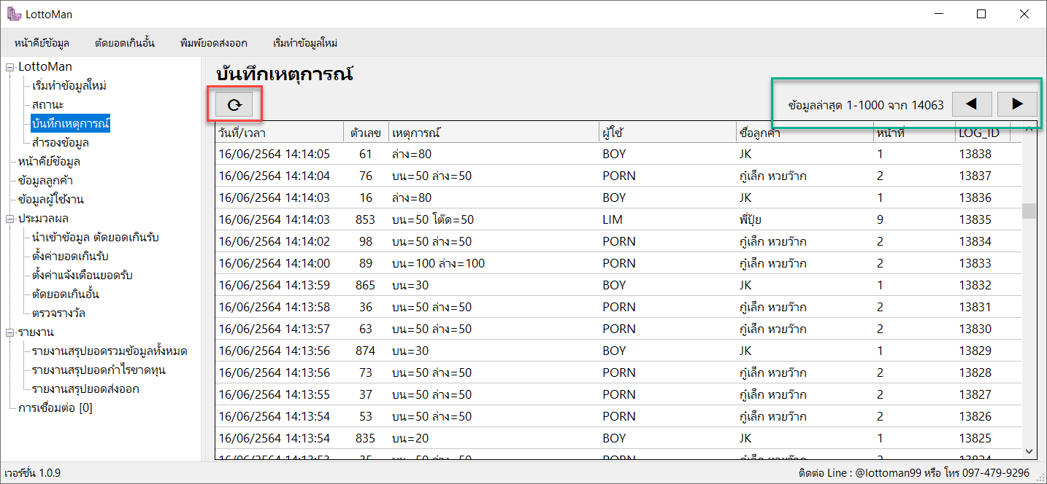

- Sub Menu สำรองข้อมูล (กดเพื่อใช้งานฟังก์ชั่นการสำรองข้อมูล สามารถสำรองข้อมูลในแต่ละงวดเพื่อเก็บ
ไว้ดู และเรียกข้อมูลเก่าเพื่อเอากลับมาดูได้)
ในส่วนของ sub menu สำรองข้อมูล เราสามารถเลือก สำรองข้อมูล(ในกรอบสีแดง) หรือ นำข้อมูลสำรองกลับมาใช้(ในกรอบสีเขียว) ในส่วนของฟังก์ชั่นนี้ มีประโยชน์ในการสำรองข้อมูลเก่า เก็บไว้เพื่อใช้ในการวิเคราะห์ และประเมินการทำงานต่างๆ
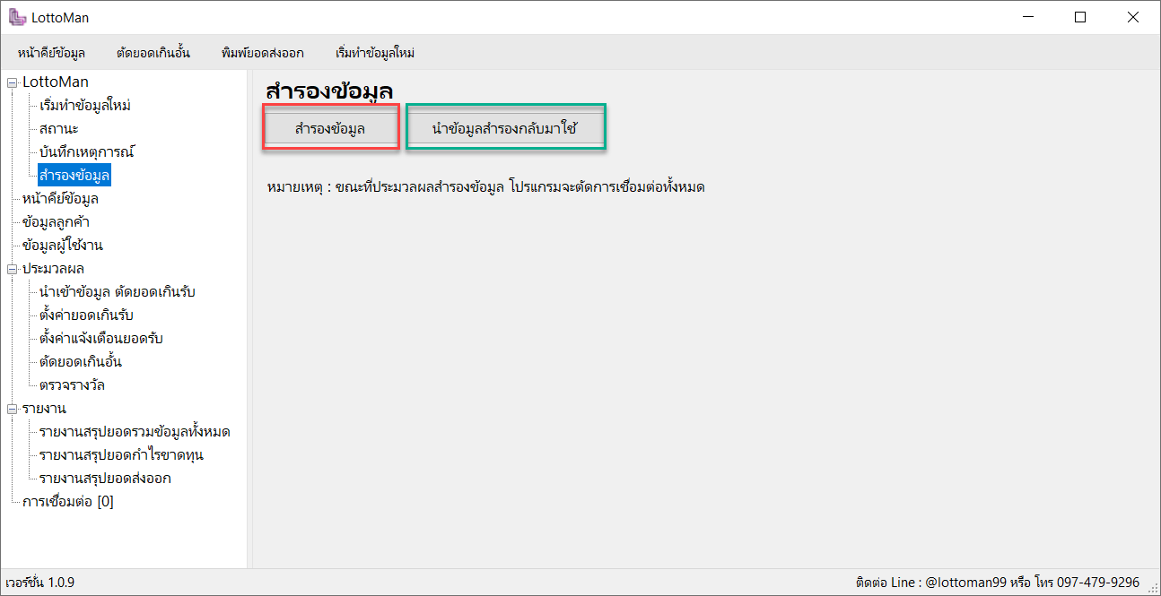

ปุ่ม สำรองข้อมูล
เมื่อกดปุ่มสำรองข้อมูลแล้ว จะขึ้นหน้าจอให้เราเลือกตำแหน่งที่ต้องการเก็บไฟล์สำรองข้อมูล(ในกรอบสีแดง) และเราสามารถตั้งชื่อไฟล์ที่เราต้องการสำรองข้อมูลได้(ในกรอบสีเขียว) โดยชื่อไฟล์ตั้งต้นคือ “LottoMan Serv” + “ปี-เดือน-วัน” + “เวลา”
ทริก!! เพื่อให้ข้อมูลที่เราสำรองดูเป็นระเบียบ ปกติผู้พัฒนาจะบันทึกชื่อไฟล์เป็น เดือน-วัน-ปี(ในกรอบสีเหลือง)
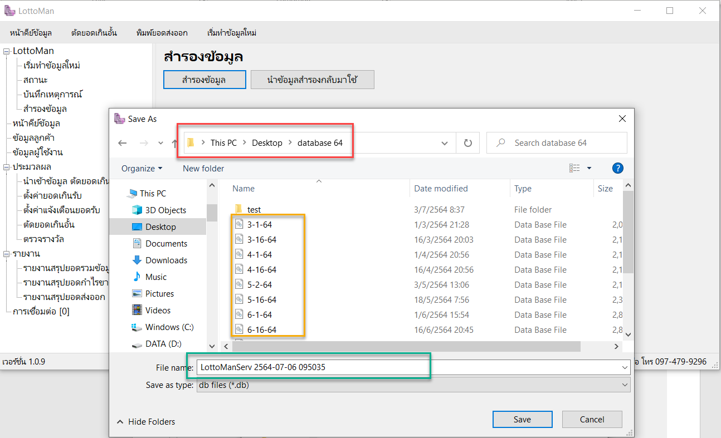

ปุ่ม นำข้อมูลสำรองกลับมาใช้
เมื่อกดปุ่มนำข้อมูลสำรองกลับมาใช้ จะขึ้นหน้าจอให้เราเลือกตำแหน่งที่เราได้เก็บไฟล์สำรองข้อมูล(ในกรอบสีแดง) ให้
เราเลือกไฟล์ที่เราต้องการนำข้อมูลสำรองกลับมาใช้(ในกรอบสีเหลือง) โดยเมื่อเลือกไฟล์ที่ต้องการดึงกลับมาแล้ว กดปุ่ม open (ในกรอบสีเขียว) ข้อมูลที่เราสำรองไว้ก็จะถูกดึงกลับมาทั้งหมด
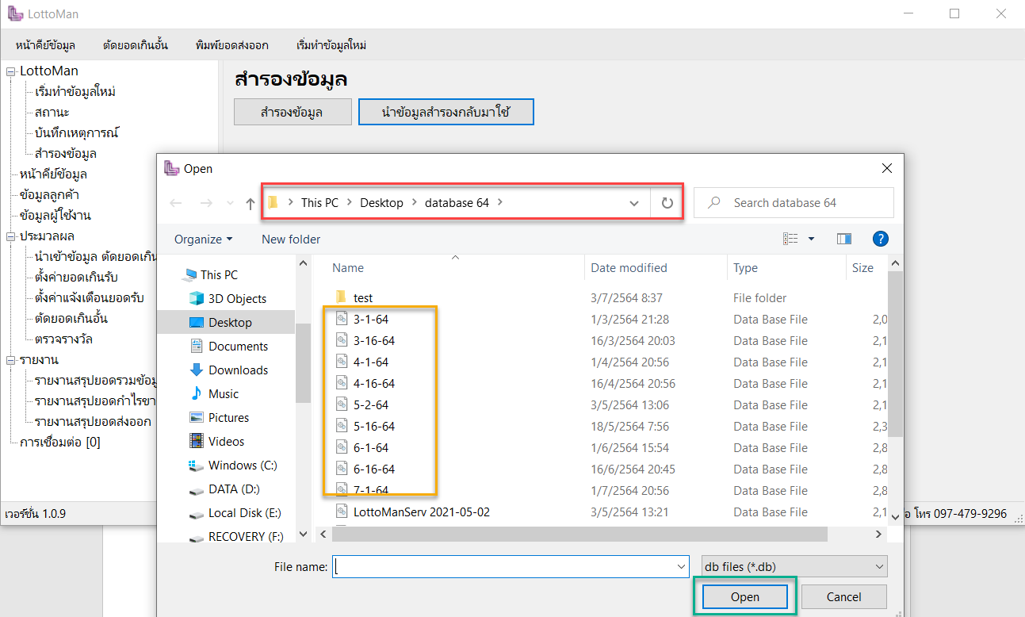

- Menu หน้าคีย์ข้อมูล (กดเพื่อเข้าสู่หน้าจอในการคีย์ข้อมูล)
วิธีการคีย์ข้อมูลมีอธิบายไว้อย่างละเอียดที่ วิธีการการคีย์ข้อมูล(หน้า 37)
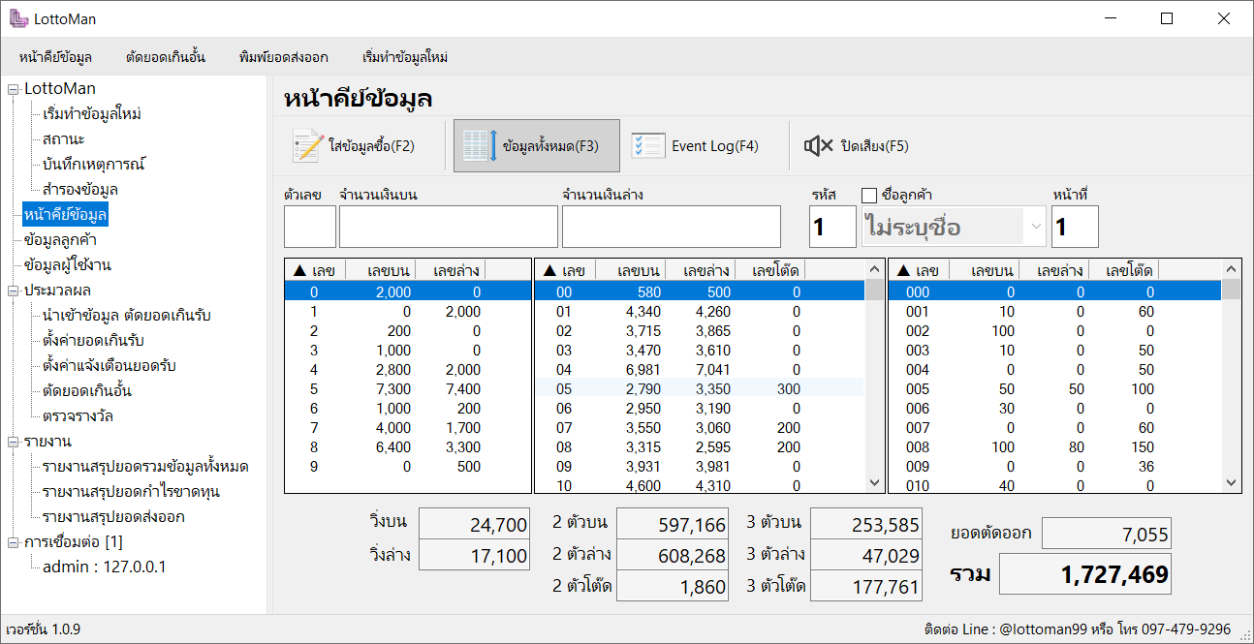

- Menu ข้อมูลลูกค้า (กดเพื่อเข้าสู่หน้าจอในการตั้งค่าข้อมูลลูกค้า)
วิธีการใช้งาน menu ข้อมูลลูกค้าได้อธิบายไว้อย่างละเอียดที่ การตั้งค่าเริ่มต้น(หน้าที่ 34)
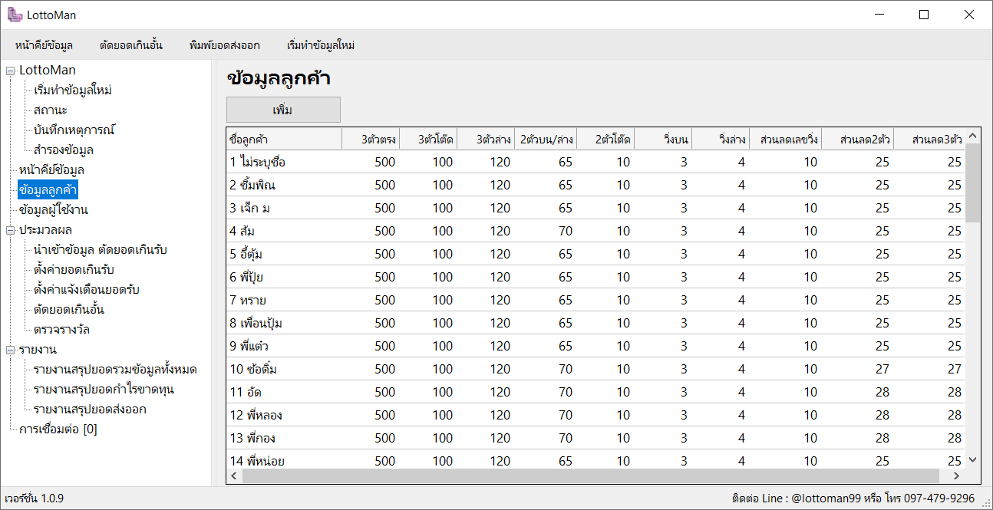

- Menu ข้อมูลผู้ใช้งาน (กดเพื่อเข้าสู่หน้าจอเรียกดูข้อมูลการทำงานของเครื่อง Client หลักๆใช้ในตัว LottoMan Serv)
ในส่วนของ menu ข้อมูลผู้ใช้งานนั้น จะเป็นส่วนที่เอาไว้เรียกดูข้อมูลการทำงานของเครื่อง Client ที่ได้เชื่อมต่อกับเครื่อง Server เพื่อทำการคีย์ข้อมูลเข้ามา เพื่อใช้เรียกดูข้อมูลสรุปการทำงาน เมื่อกดปุ่ม เรียกดูสรุปการทำงาน จะขึ้นข้อมูล(ในกรอบสีเหลือง) มีรายละเอียดดังนี้ คือ ชื่อผู้ใช้งาน , จำนวน record(จำนวนข้อมูลที่คีย์ได้) , %จำนวน record , ยอดที่คีย์ได้(จำนวนยอดเงินที่คีย์ได้) , %ยอดที่คีย์ได้ โดยจะแบ่งข้อมูลตามแต่ละบุคคลที่คีย์ข้อมูลเข้า เพื่อใช้งานประเมินการทำงานของทีมงานแต่ละคน และจะมีข้อมูลรวมสรุปไว้ตอนท้ายด้วย(ในกรอบสีม่วง)
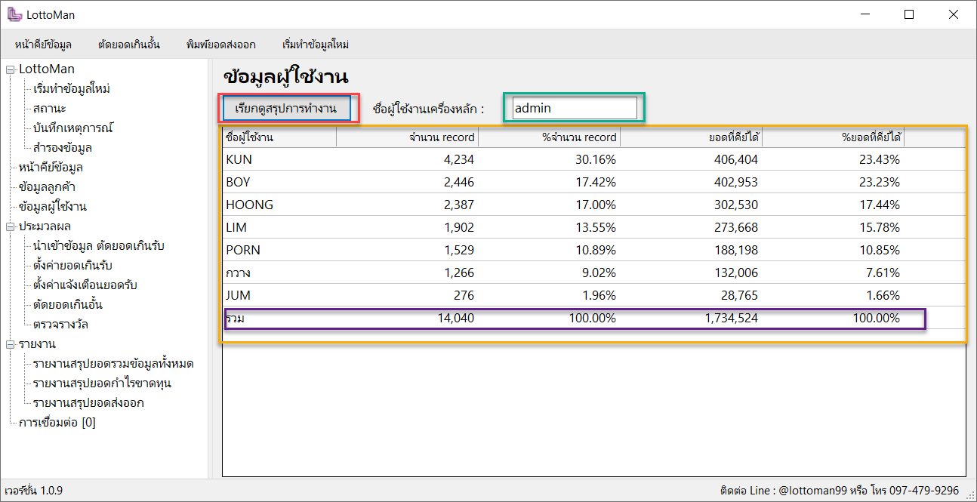

- Menu ประมวลผล (เป็นเมนูเพื่อเรียกใช้งานฟังก์ชั่นการประมวลผล เพื่อจัดการกับยอดรับ)
- Sub Menu นำเข้าข้อมูล ตัดยอดเกินรับ (กดเพื่อเข้าสู่หน้าจอนำเข้าข้อมูลตัดยอดเกินรับ(ยอดตีออก) จากลูกค้า
หวยที่ใช้โปรแกรม LottoMan เหมือนกัน ทำให้สามารถนำเข้าข้อมูลหวยได้อย่างรวดเร็ว)
ในส่วนของ sub menu นำเข้าข้อมูล ตัวยอดเกินรับ เราจะใช้เพื่อนำข้อมูลตัดยอดเกินรับจากลูกค้าหวยที่ใช้โปรแกรม
LottoMan เหมือนกัน ซึ่งโปรแกรม LottoMan สามารถตัดยอดเกินรับออกมาเป็น file excel (มีการเข้ารหัส ไม่สามารถทำการแก้ไขแล้ว save file ได้ เพื่อป้องกันการแก้ไขไฟล์ แล้วข้อมูลไม่ตรงกัน) เพื่อใช้ในการนำเข้าข้อมูลตัดยอดได้อย่างรวดเร็วมากๆ
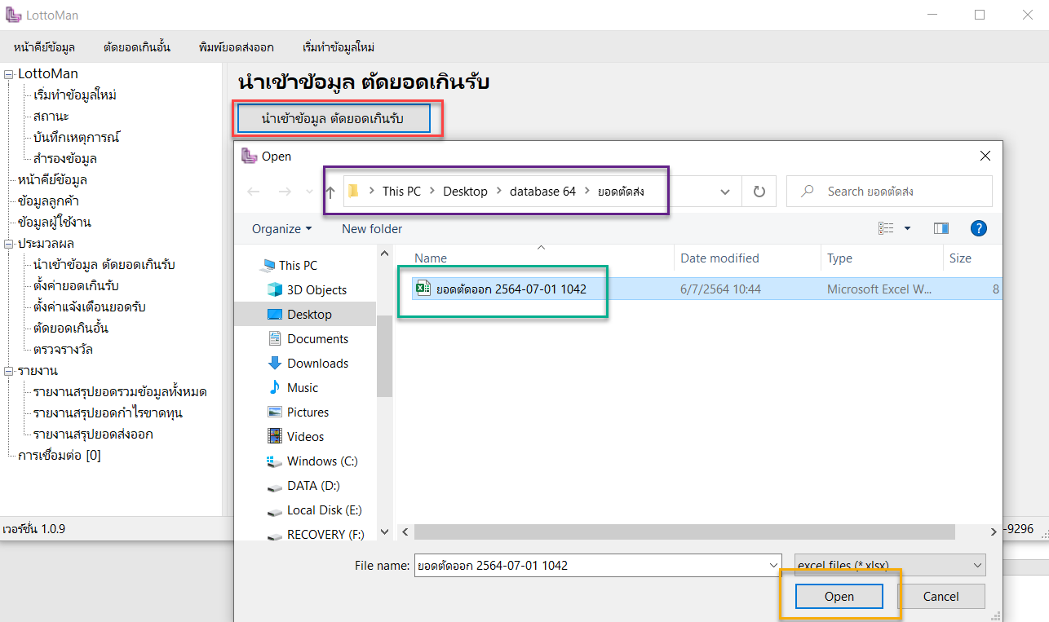 จากรูปด้านบน เมื่อเรากดปุ่ม นำเข้าข้อมูล ตัวยอดเกินรับ(ในกรอบสีแดง) จะขึ้นหน้าจอเพื่อให้เราเลือกไฟล์ excel
ที่จะนำเข้าข้อมูล โดยผู้ใช้ต้องเลือกตำแหน่งที่ได้เก็บไฟล์ตัดยอดออก(ในกรอบสีม่วง) แล้วเลือกไฟล์ excel ที่ต้องการนำเข้าข้อมูล
(ในกรอบสีเขียว) แล้วกด open(ในกรอบสีส้ม)

เมื่อกด open แล้ว จะแสดงหน้าจอ ยืนยันการนำเข้าข้อมูล ตัดยอดเกินรับขึ้นมา(ในกรอบสีแดง) เพื่อให้ทำการ
ยืนยันการนำเข้าข้อมูล โดยสามารถสั่งพิมพ์ หรือบันทึกเป็นรูปภาพเพื่อเก็บไว้อ้างอิงได้ ทำการใส่ข้อมูลลูกค้า(ในกรอบสีเขียว) ก่อนที่จะกดยืนยัน(ในกรอบสีเหลือง) เมื่อใส่ข้อมูลลูกค้าเรียบร้อยแล้ว ทำการกดยืนยันเพื่อนำเข้าข้อมูลตัดยอดได้เลย
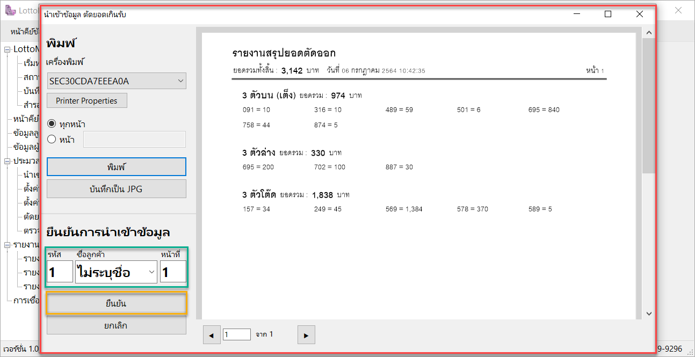

เมื่อกดยืนยันแล้ว ตัวโปรแกรมจะทำการบันทึกข้อมูลนำเข้า เมื่อเสร็จแล้วจะขึ้นกล่องข้อความว่า “ นำเข้าข้อมูลเสร็จ
สิ้น “ ให้เรากด OK เป็นการจบขั้นตอนการทำงาน
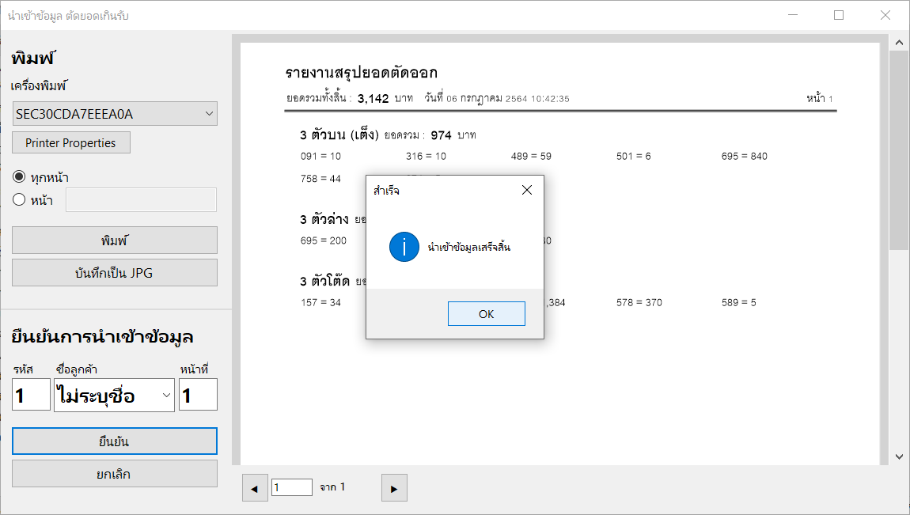

- Sub Menu ตั้งค่ายอดเกินรับ (กดเพื่อเข้าสู่หน้าจอในการตั้งค่ายอดรับที่เราต้องการ)
ในส่วนของ menu ตั้งค่ายอดเกินรับ จะเป็นการกำหนดว่าต้องการรับยอดแต่ละประเภท ตัวละเท่าไร จากรูปด้านล่าง
คือ รับยอด ประเภท 3 ตัวตรง ตัวละ 800 บาท , 3 ตัวล่าง ตัวละ 500 บาท , 3 ตัวโต๊ด ตัวละ 2000 บาท , 2 ตัวบน ตัวละ 12000 บาท , 2 ตัวล่าง ตัวละ 12000 บาท , 2 ตัวโต๊ด ตัวละ 500 บาท , วิ่งบน ตัวละ 10000 บาท , วิ่งล่าง ตัวละ 10000 บาท โดยหากมียอดเข้ามาเกินจากค่าที่ตั้งไว้ เมื่อทำการตัดยอดเกินอั้นแล้ว ยอดที่เกินจากที่เราตั้งค่าไว้จะถูกตัดออก และเหลือยอดไว้เท่ากับที่เราตั้งค่า
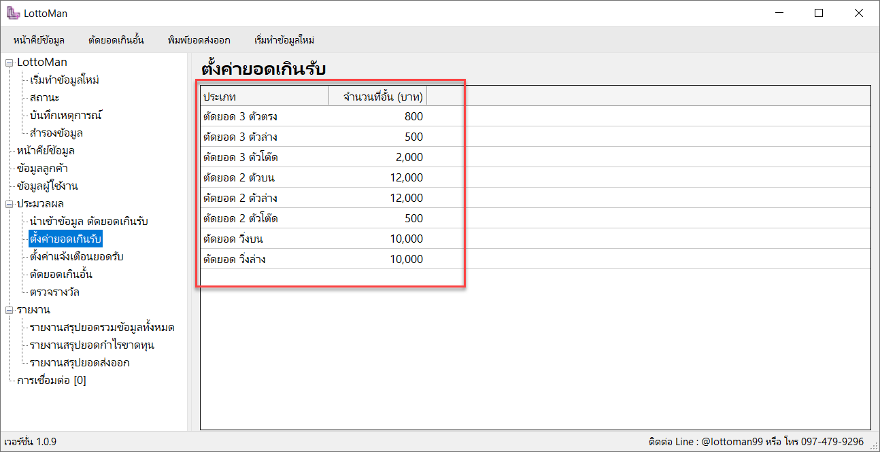

โดยการแก้ไขค่าที่ต้องการตั้งรับนั้น สามารถแก้ไขได้ โดยการคลิกที่แกวของประเภทที่เราต้องการแก้ไข(ในกรอบสี
แดง) เมื่อคลิกที่แถวที่เราต้องการแก้ไข จะแสดงกล่องข้อความให้ทำการแก้ไขตัวเลขในช่อง(ในกรอบสีเขียว) แล้วกดตกลง(ในกรอบสีเหลือง)
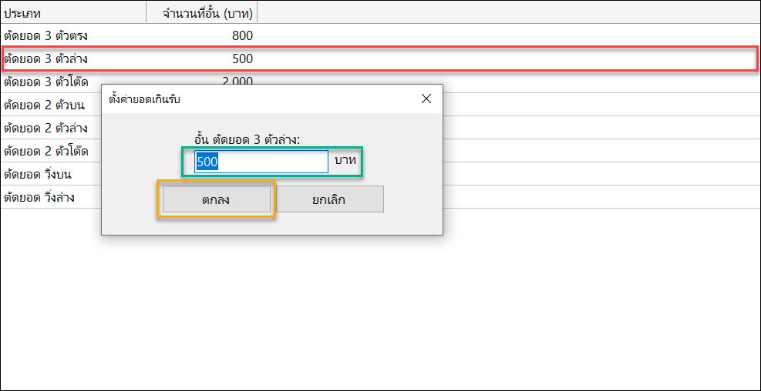

- Sub Menu ตั้งค่าแจ้งเตือนยอดรับ (กดเพื่อเข้าสู่หน้าจอในการตั้งค่าแจ้งเตือนยอดรับจากการคีย์ข้อมูล
เพื่อกันความผิดพลาดในการคีย์ข้อมูล)
ในส่วนของ menu ตั้งค่าแจ้งเตือนยอดรับ จะเป็นการกำหนดว่าต้องการแจ้งเตือนยอดรับแต่ละประเภท เมื่อมียอด
รับเข้ามาตัวละเท่าไร จากรูปด้านล่าง คือ แจ้งเตือนเมื่อยอดรับ ประเภท 3 ตัวตรง เกินตัวละ 500 บาท , 3 ตัวล่าง เกินตัวละ500 บาท , 3 ตัวโต๊ด เกินตัวละ 500 บาท , 2 ตัวบน เกินตัวละ 1000 บาท , 2 ตัวล่าง เกินตัวละ 1000 บาท , 2 ตัวโต๊ด เกินตัวละ 1000 บาท , วิ่งบน เกินตัวละ 10000 บาท , วิ่งล่าง เกินตัวละ 10000 บาท โดยหากมียอดเข้ามาเกินจากค่าที่ตั้งไว้ ตัวโปรแกรมจะทำการแจ้งเตือนเพื่อให้เราทำการยืนยันยอดที่ทำการคีย์ข้อมูล
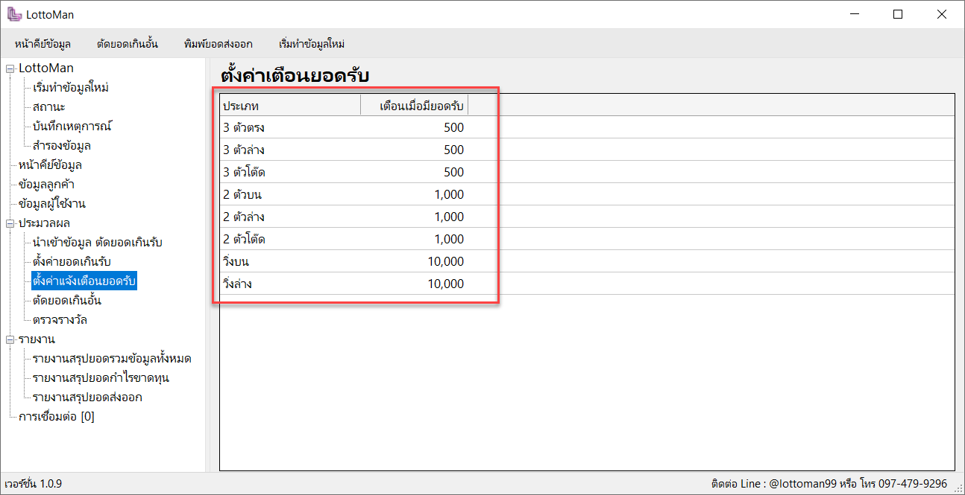.
วิธีการแก้ไข การตั้งค่าเตือนยอดรับ ให้ทำการคลิกที่แถว ที่เราต้องการแก้ไข เช่นแถว 2 ตัวบน(ในกรอบสีแดง) เมื่อ
คลิกแล้วจะขึ้นกล่องข้อความ ให้เรากรอกจำนวนที่ต้องการแก้ไข(ในกรอบสีเขียว) แล้วกด ตกลง(ในกรอบสีเหลือง)
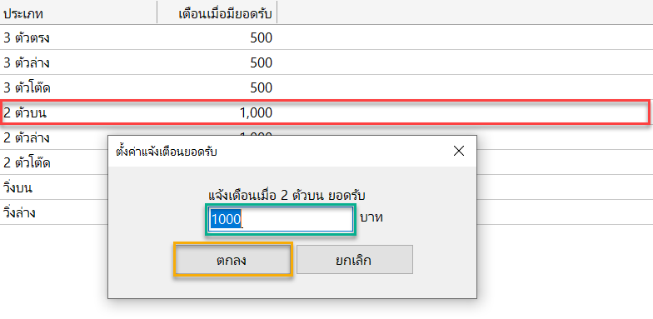

ตัวอย่าง การแจ้งเตือนเมื่อมียอดรับมากกว่าหรือเท่ากับค่าที่เราตั้งไว้ใน menu ตั้งค่าแจ้งเตือนยอดรับ โดยเมื่อมียอดรับมากกว่าหรือเท่ากับค่าที่เราตั้งไว้ จะขึ้นกล่องข้อความแจ้งเตือนว่ามียอดรับเกินค่าที่กำหนด(และมีเสียงแจ้งเตือนด้วย) หากยอดรับนี้ถูกต้อง สามารถกด Enter หรือ คลิกที่ปุ่ม Yes เพื่อทำการบันทึกข้อมูลต่อได้เลย แต่หากข้อมูลนี้ไม่ถูกต้องสามารถคลิกที่ปุ่ม No เพื่อไม่ทำการบันทึกข้อมูล
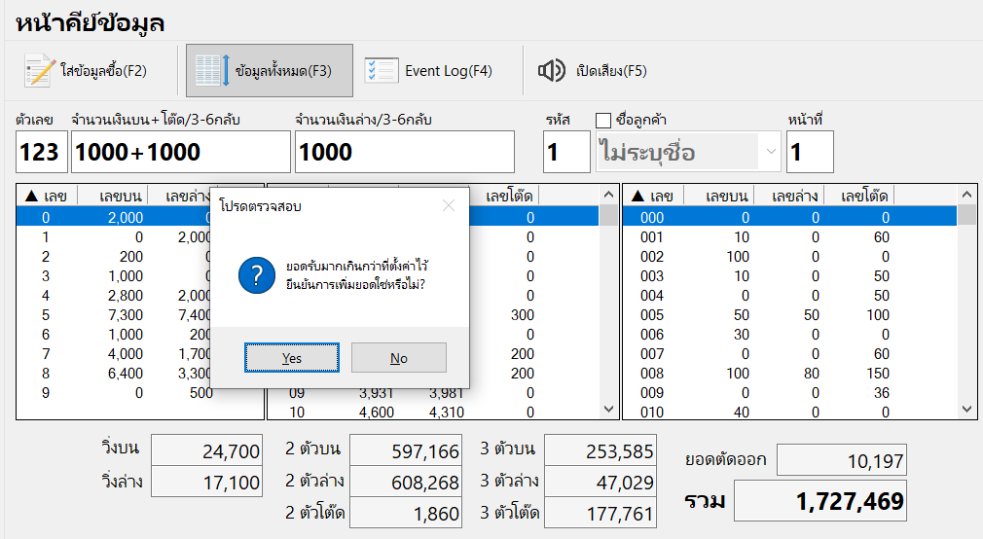
ปล.ในส่วนของฟังก์ชั่นแจ้งเตือนยอดรับนี้ มีประโยชน์ในการจัดการความผิดพลาดจากการคีย์ข้อมูล เพื่อให้ข้อมูลที่คีย์เข้าไปนั้นเกิดความผิดพลาดน้อยที่สุด ซึ่งโดยปกติในการทำงานจริงนั้นการคีย์ข้อมูลผิดพลาดถือเป็นเรื่องปกติ แต่ก็ควรควบคุมให้อยู่ในกรอบที่เรารับได้

- Sub Menu ตัดยอดเกินอั้น (กดเพื่อเข้าสู่หน้าจอตัดยอดเกินอั้น เพื่อสั่งตัดยอดเกินรับ หรือเรียกข้อมูลที่ตัด
ยอดก่อนหน้ากลับมา)
การทำงานของฟังก์ชั่นตัดยอดเกินอั้นนั้น จะเป็นการตัดยอดเกินรับ ตามที่ได้ตั้งค่าไว้ที่ menu ตั้งค่ายอดเกินรับ
โดยสามารถที่จะทำการตัดยอดเกินรับกี่ครั้งก็ได้ เพื่อที่จะได้ถยอยตัดยอดส่งเจ้ามือที่รับต่อจากเรา โดยในส่วนของ menu ตัดยอดเกินอั้น เราสามารถที่จะสั่งตัดยอดเกินอั้น(กรอบสีแดง) หรือ นำเลขกลับมาทั้งหมด(นำยอดที่ตัดก่อนหน้าทั้งหมดกลับเข้ามาใหม่)(กรอบสีเขียว) หรือ นำเลขกลับมา(กรอบสีเหลือง)(เป็นการนำยอดเฉพาะที่ตัดของรายการนั้นๆกลับมาแค่รายการเดียว)
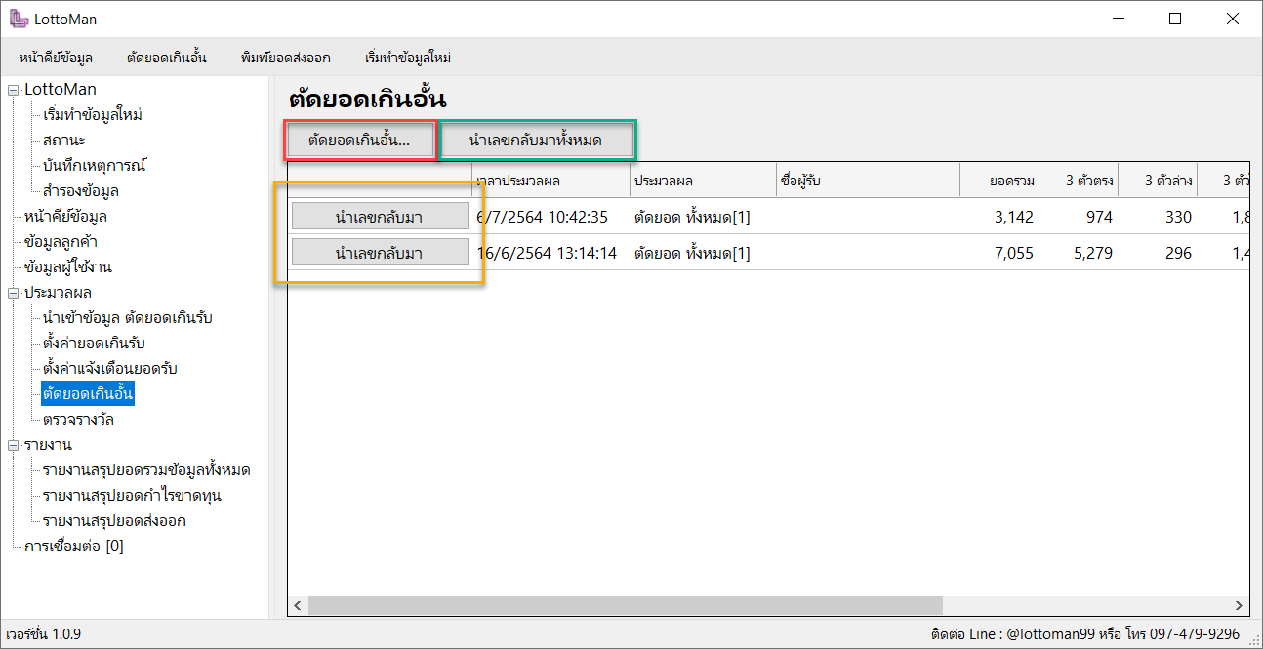
จากรูปด้านบน เมื่อกดปุ่มตัดยอดเกินอั้นแล้ว(ในกรอบสีแดง) จะแสดงหน้าจอ ตัดยอดเกินอั้น โดยจะมีค่าเริ่มต้นคือเลือกทุกรายการเพื่อทำการตัดยอด หากเราต้องการตัดยอดทั้งหมดให้กดที่ปุ่มตัดยอดเกินอั้น(ในกรอบสีดำ)(รูปด้านล่าง)ได้เลย หรือหากเราต้องการตัดยอดเฉพาะ 3 ตัวตรง ก็สามารถคลิกที่แถวของ ตัดยอด 3 ตัวตรง เพียงแถวเดียว แล้วกดปุ่มตัดยอดเกินอั้น ก็จะตัดยอดเฉพาะ 3 ตัวตรงออกมา หรือหากต้องการตัดยอดประเภท 3 ตัว ได้แก่ 3 ตัวตรง , 3 ตัวล่าง , 3 ตัวโต๊ด สามารถคลิกแล้วลากทั้ง 3 รายการ แล้วกดปุ่มตัดยอด ก็จะเป็นการตัดยอดประเภท 3 ตัว ทั้งหมด
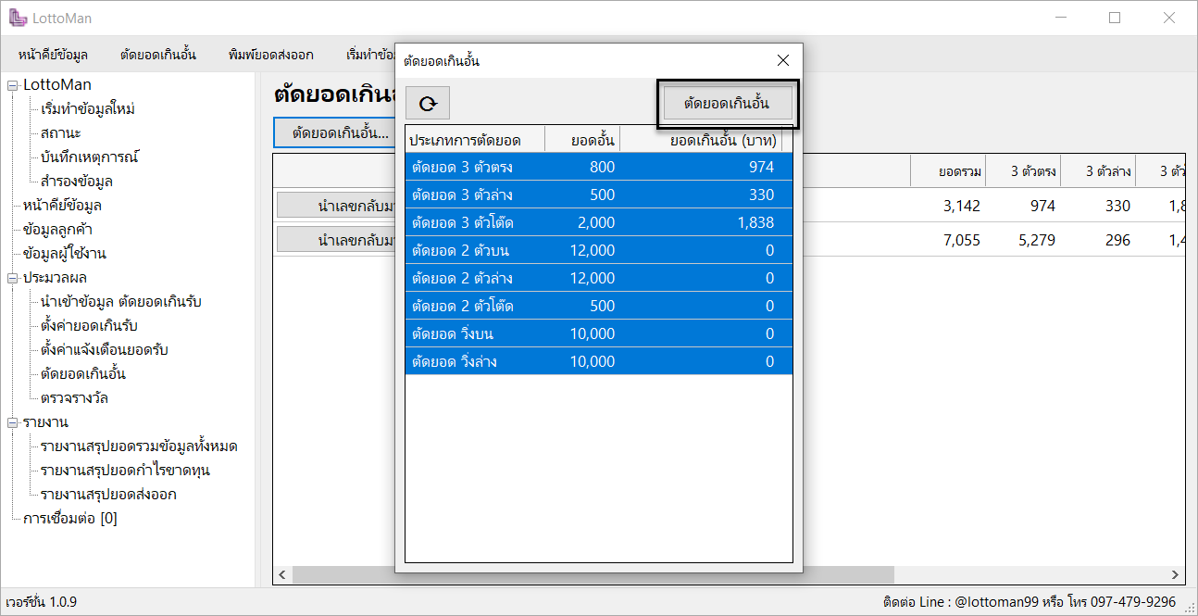
ในการตัดยอดเกินอั้นนั้น เราสามารถแบ่งยอดส่งได้ 3 รายการ จากการสั่งตัดยอดเกินอั้นเพียงครั้งเดียว เพื่อเป็นการกระจายยอดให้กับเจ้ามือหากมีเจ้ามือรับหลายคน เป็นการกระจายความเสี่ยง และแบ่งยอดให้กับเจ้ามือ โดยค่าเริ่มต้นจะเป็นการตัดส่งเพียงรายการเดียวด้วยยอด 100% หากไม่ต้องการแบ่งยอด ให้กดปุ่มประมวลผล(ในกรอบสีแดง) ได้เลย แต่หากต้องการแบ่งยอด ให้แบ่งยอดใส่ในช่องของแต่ละยอดส่งออก(ในกรอบสีเขียว) โดยยอดเต็มคือ 100% สามารถแบ่งเป็น 50/50 หรือ 60/20/20 หรือ 50/30/20 ก็ได้ โดยยอดรวมทั้ง 3 ช่อง ต้องเป็น 100%
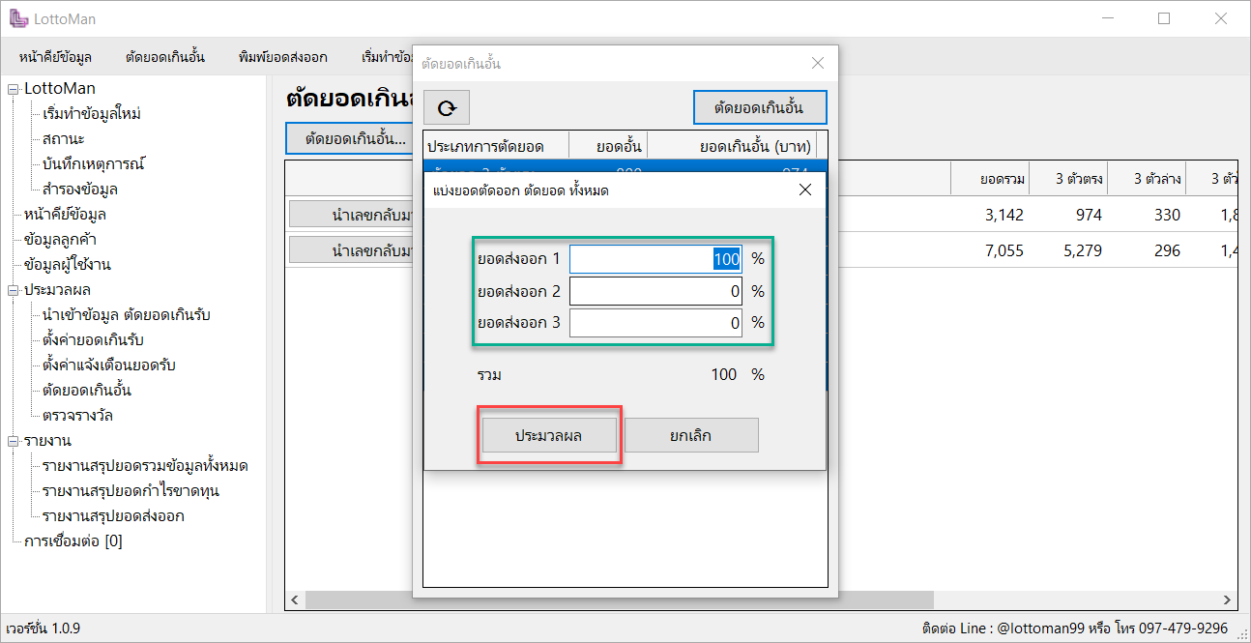

เมื่อกดปุ่ม ประมวลผล แล้วก็จะขึ้นกล่องข้อความว่าทำรายการสำเร็จ ให้กด OK
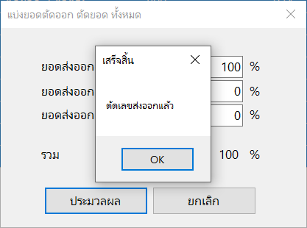

ยอดที่ได้ทำการสั่งตัดยอดเกินอั้นไป ก็จะแสดงข้อมูล(ในกรอบสีแดง) ตามรูปด้านล่าง โดยข้อมูลจะเรียงจากข้อมูลที่
ได้ตัดยอดล่าสุด ไล่ลงไป
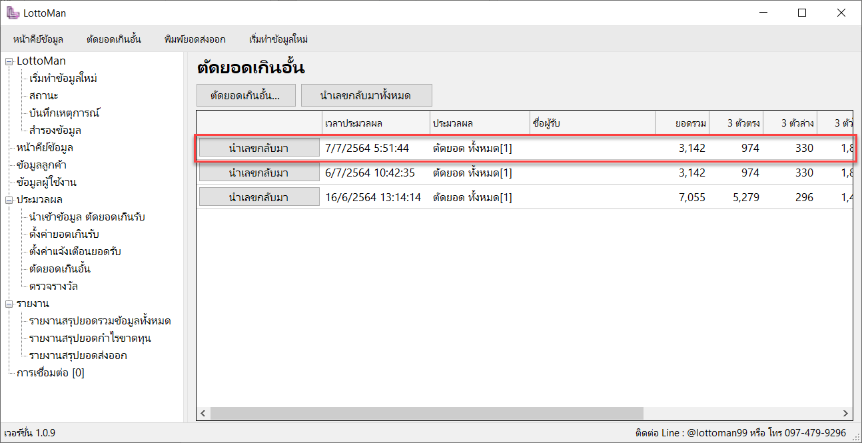

โดยเราสามารถกดที่แถวที่ได้ทำการตัดยอดเกินอั้นออกมาแล้ว เพื่อใส่ข้อมูลชื่อผู้รับ เพื่อให้ในส่วนของหัวกระดาษที่
เราจะสั่งพิมพ์ยอดให้กับเจ้ามือ มีรายละเอียด เช่น อาจจะตั้งชื่อว่า เจ้ามือ1 หน้า 1 เพื่อส่งให้เจ้ามือ1 และแจ้งเจ้ามือว่าเป็นหน้าที่ 1 ซึ่งในส่วนของการตั้งชื่อในส่วนนี้จะไปสัมพันธ์กับส่วนของรายงานยอดส่งออก
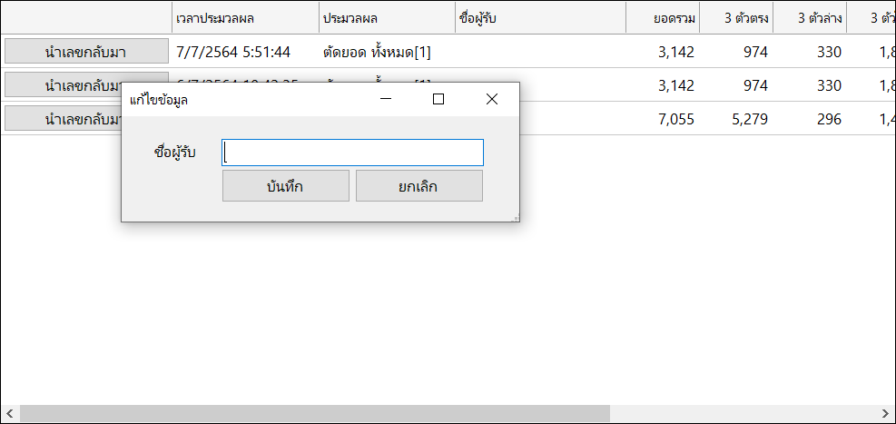

- Sub Menu ตรวจรางวัล (กดเพื่อเข้าสู่หน้าจอตรวจรางวัล เมื่อกรอกข้อมูลรางวัลของงวดนั้นๆแล้ว จะทำ
การตรวจรางวัล และสรุปกำไรขาดทุนได้)
ในส่วนของ menu ตรวจรางวัล เมื่อเราทำการคีย์ข้อมูลในงวดนั้นๆเสร็จเรียบร้อยแล้ว และทราบผลการออกรางวัล
สลากกินแบ่งรัฐบาลเรียบร้อย สามารถเข้ามาเพื่อทำการตรวจรางวัล โดยใส่ข้อมูลของรางวัลต่างๆ โดยการกดที่แก้ไขเลข(ในกรอบสีแดง) เพื่อใส่ข้อมูล
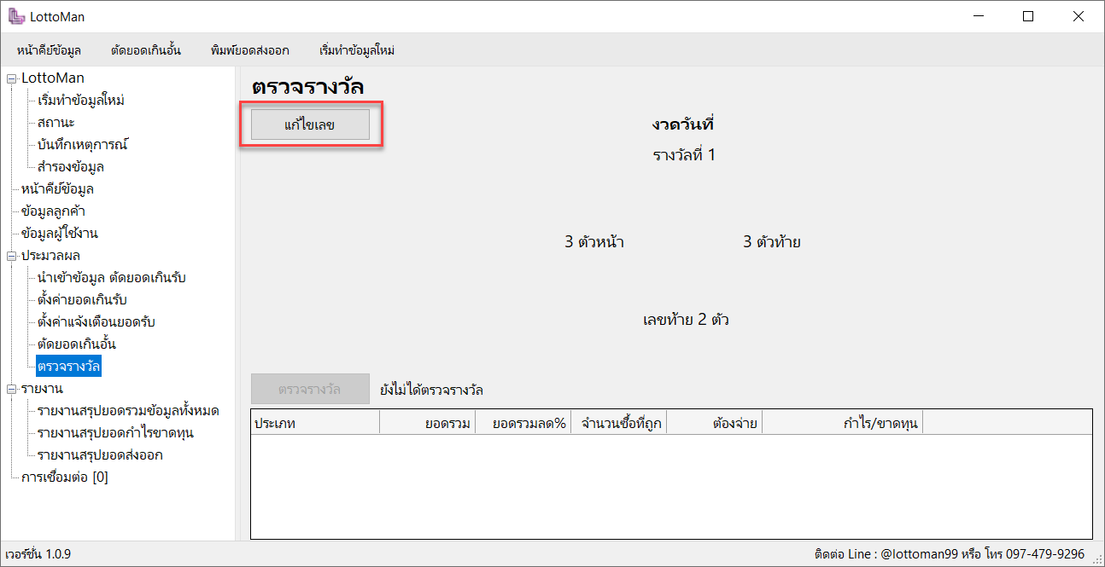

เมื่อกดปุ่ม แก้ไขเลข จะแสดงหน้าจอ ผลการออกรางวัล(ในกsรอบสีแดง) ให้เราทำการใส่ข้อมูลรางวัลที่หน้าจอนี้แล้ว
ทำการบันทึก โดยต้องใส่ข้อมูลให้ครบทุกช่องถึงจะทำการบันทึกได้
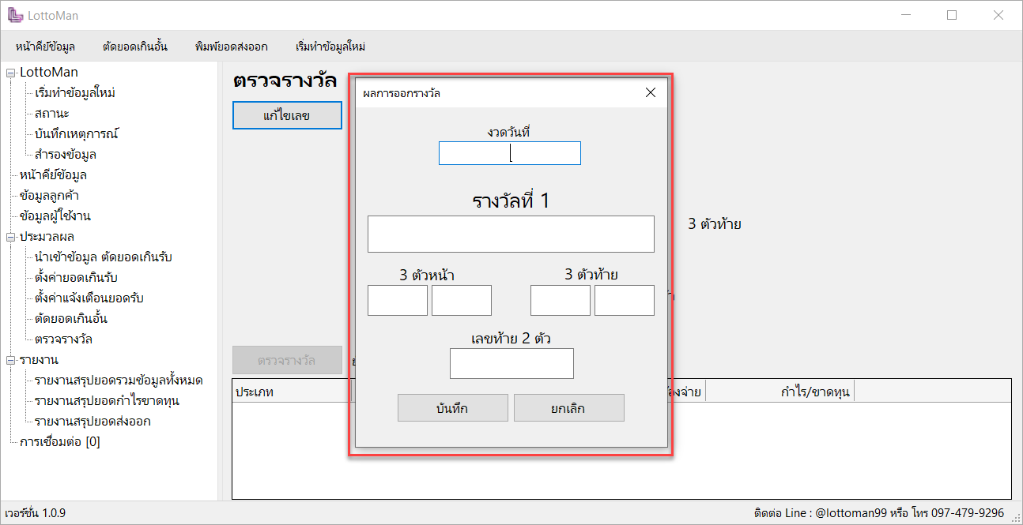

เมื่อกดปุ่มบันทึกแล้ว จะแสดงรายละเอียดตามรูปด้านล่าง โดยปุ่มตรวจรางวัล(ในกรอบสีเขียว) จะ active ขึ้นมาให้
กดได้ พร้อมมีข้อความแจ้งว่ายังไม่ได้ตรวจรางวัล(ก่อนทำการแก้ไขเลข ปุ่มตรวจรางวัลจะยังไม่สามารถกดได้)
สังเกตุในช่องแสดงข้อมูลสรุปการตรวจรางวัล(ในกรอบสีเหลือง)ก่อนที่จะทำการกดตรวจรางวัลจะไม่มีข้อมูลใดๆ
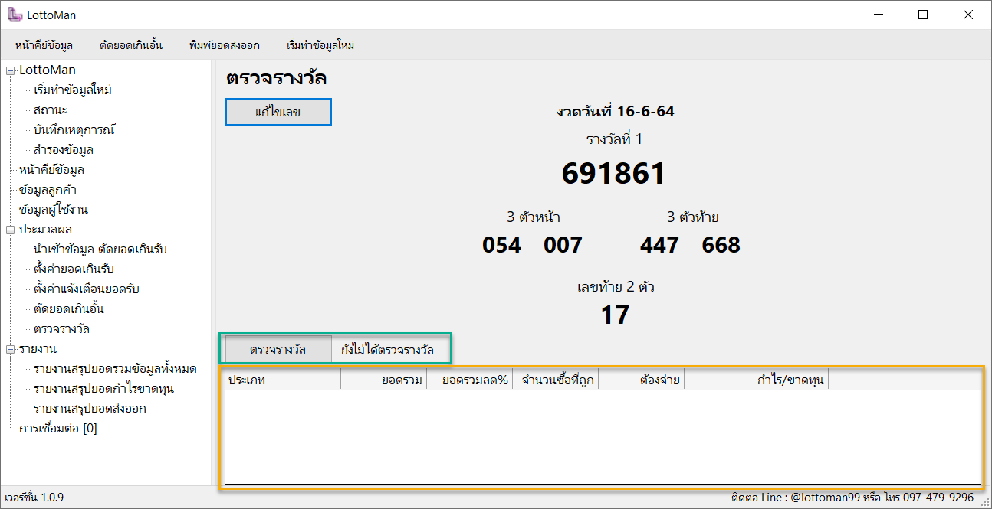

เมื่อทำการกดปุ่ม ตรวจรางวัล จะแสดงข้อมูลสรุปการตรวจรางวัล(ในกรอบสีเหลือง) เพื่อทำการสรุปข้อมูลกำไร
ขาดทุนตามรายละเอียดในรูปด้านล่าง
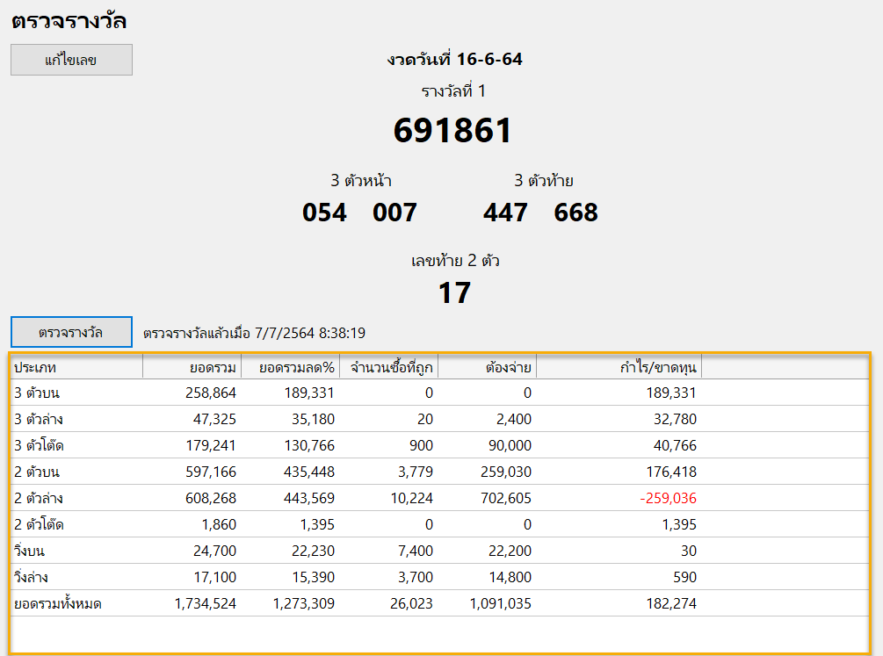
- Menu รายงาน (เป็นเมนูเพื่อเรียกใช้งานฟังก์ชั่นในส่วนของการออกรายงานต่างๆ)
- Sub Menu รายงานสรุปยอดรวมทั้งหมด (กดเพื่อเข้าสู่หน้าจอ รายงานสรุปยอดรวมทั้งหมด เพื่อพิมพ์รายงาน
สรุปยอดรวมทั้งหมด ไว้เก็บข้อมูล)
ในส่วนของรายงานสรุปยอดรวมทั้งหมดนี้ เป็นการสั่งพิมพ์รายงานสรุปยอดรวมทั้งหมด หรือก็คือยอดรับที่ได้รับ
เข้ามาเป็นรายงาน โดยมีรายงานสรุปแบบทั้งหมด คือ ยอดรับทั้งหมดรวมยอดตัดออก กับ แบบไม่รวมยอดส่งออก คือยอดรับทั้งหมดที่ตัดยอดเกินอั้นออกไปแล้ว
โดยสามารถเลือกแบบไม่พิมพ์ตัวเลขที่ไม่มียอด หรือ พิมพ์ทั้งหมดทั้งที่ไม่มียอด
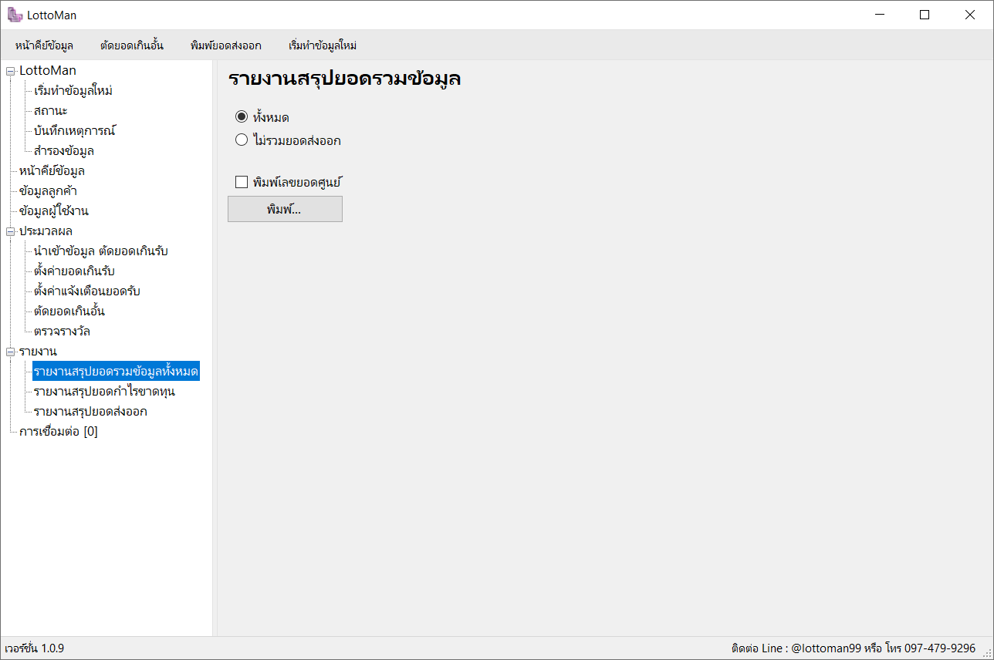

ตัวอย่าง การสั่งพิมพ์รายงานสรุปยอดทั้งหมด ตามรูปด้านล่าง
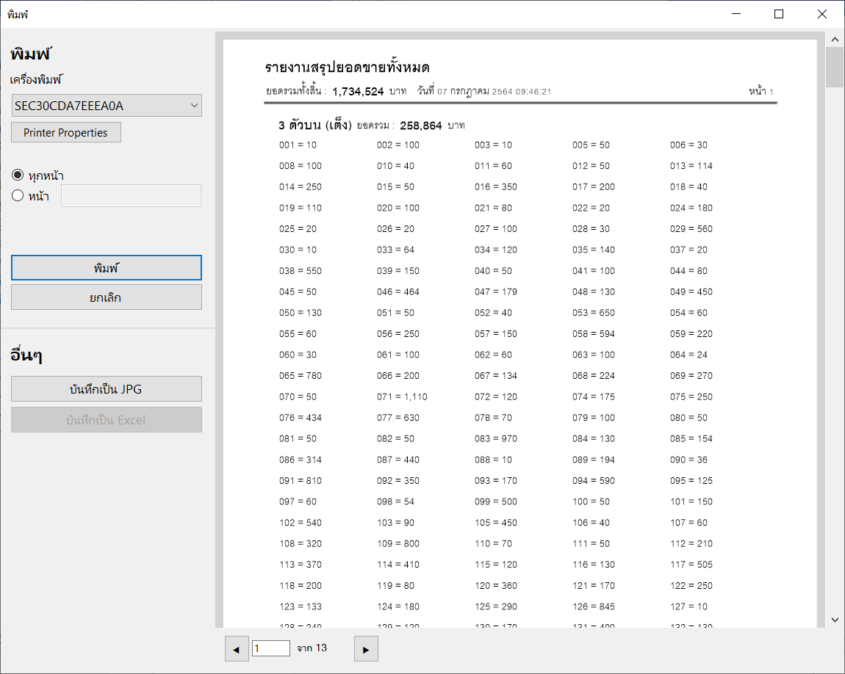
ปล.ในส่วนของฟังก์ชั่นนี้ จริงๆแล้ว เราสามารถใช้ฟังก์ชั่นการสำรองข้อมูลแทนได้ เพื่อให้เราสามารถดูข้อมูล
ทั้งหมดได้ง่าย และสะดวกกว่า

- Sub Menu รายงานสรุปยอดกำไรขาดทุน (กดเพื่อเข้าสู่หน้าจอรายงานสรุปยอดกำไรขาดทุน
เพื่อพิมพ์รายงานสรุปกำไรขาดทุน ไว้ทำสรุปรวม และทำใบป่ะหน้า)
ในส่วนของรายงานสรุปยอดกำไรขาดทุน จะแบ่งเป็น รายงานสรุปกำไรขาดทุนแบบทั้งหมด กับ รายงานสรุปกำไร
ขาดทุนแบบแยกรายบุคคล
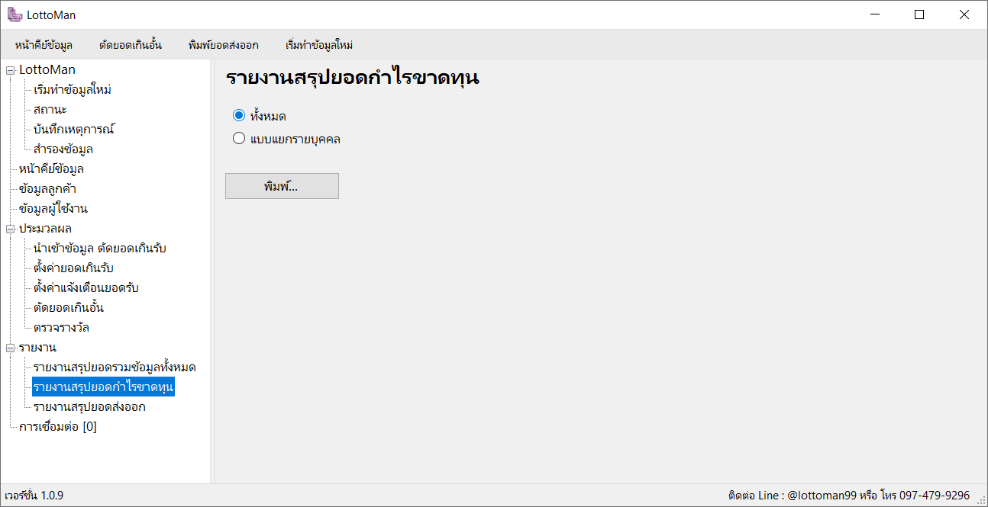

รายงานสรุปกำไรขาดทุนแบบทั้งหมด
เป็นรายงานสรุปกำไรขาดทุนรวมของลูกค้าแต่ละรายแบบรวมยอด โดยมีรายละเอียดตามรูปด้านล่าง ใช้เพื่อดูสรุป
ข้อมูลกำไรขาดทุนของลูกค้าทุกรายไว้ในรายงานนี้รายงานเดียว
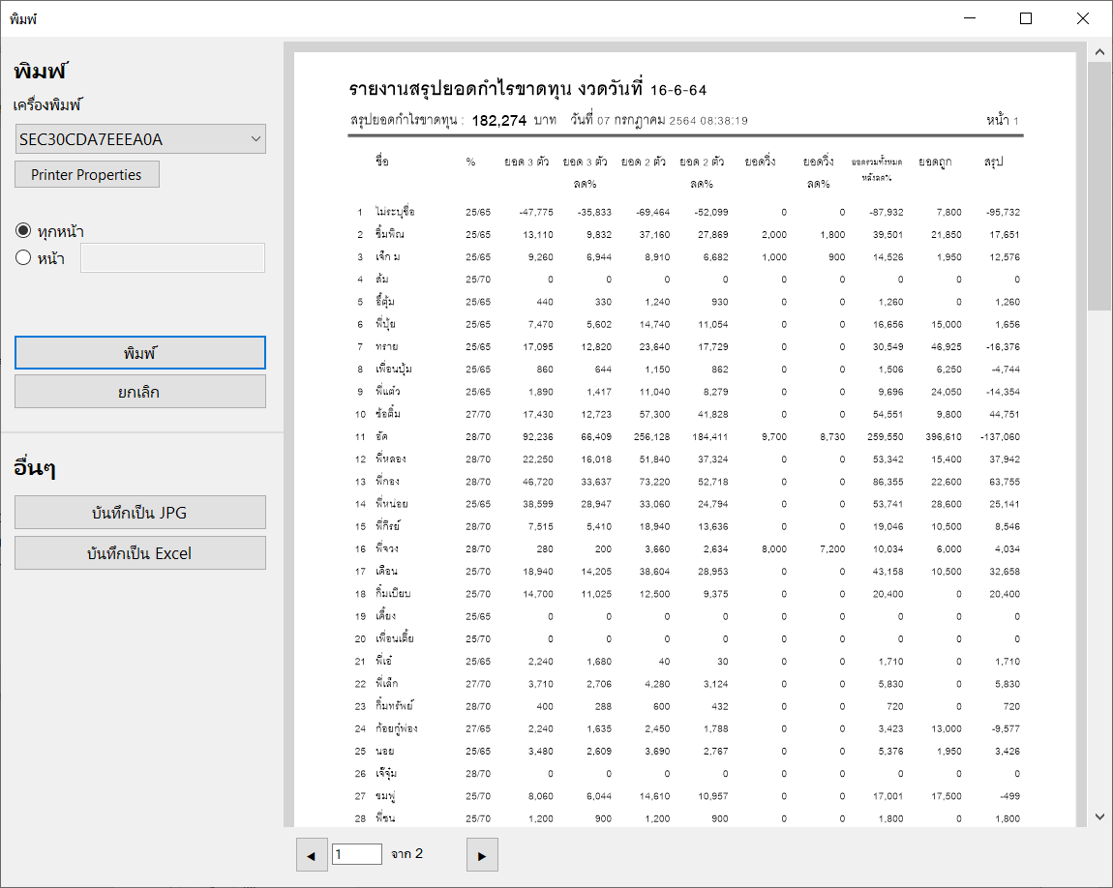

รายงานสรุปกำไรขาดทุนแบบแยกรายบุคคล (หรือเรียกว่าใบป่ะหน้า)
เป็นรายงานสรุปกำไรขาดทุนของลูกค้า โดยแยกแต่ละราย ต่อ 1 รายงาน เพื่อทำสรุปส่งให้ลูกค้า โดยตัวรายงานมี
การแยกเป็นบิลๆ พร้อมทั้งมีการตรวจและแจ้งเลขถูกในแต่ละบิลของลูกค้า โดยมีรายละเอียดตามรูปด้านล่าง ซึ่งรายงานสรุปกำไรขาดทุนแบบแยกรายบุคคล อาจจะเรียกว่าเป็นใบป่ะหน้าก็ได้ โดยในส่วนของรายงานนี้จะทำให้การทำสรุปส่งลูกค้าหวยทำได้ง่ายและสะดวกขึ้นเป็นอย่างมาก อีกทั้งยังสามารถกระจายงานให้ลูกทีม ทำการตรวจสอบยอดแทงและตัวถูก ทำให้งานเสร็จได้อย่างรวดเร็ว
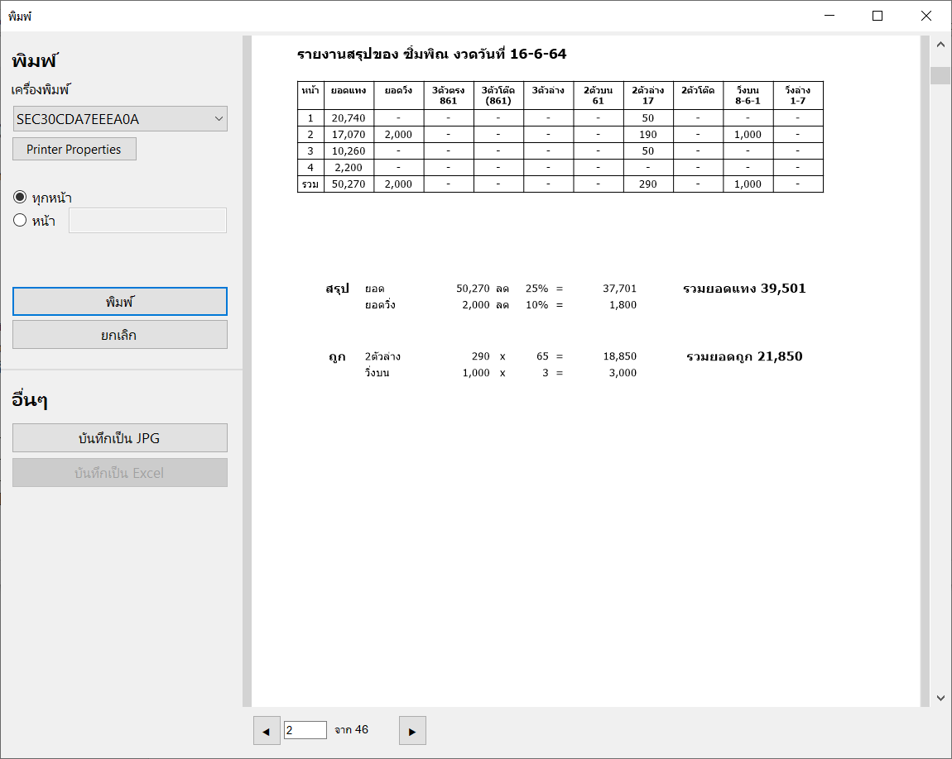

- Sub Menu รายงานสรุปยอดส่งออก (กดเพื่อเข้าสู่หน้าจอรายงานสรุปยอดส่งออก เพื่อพิมพ์รายงานสรุปยอด
ส่งออก ไว้ส่งเจ้ามือที่รับยอดเกินจากเรา)
รายงานสรุปยอดส่งออกนั้น หลังจากที่ได้ทำการตัดยอดเกินอั้นแล้ว จะได้รายงานสรุปยอดส่งออก โดยตัวรายงาน
จะเรียงจากรายงานล้าสุดไล่ลงไป โดยเมื่อกดที่ menu รานงานสรุปยอดส่งออก จะแสดงรายละเอียดตามรูปด้านล่าง โดยในช่อง เลือกยอดที่ต้องการพิมพ์(ในกรอบสีเขียว) ค่าตั้งต้นคือจะเลือกรายงานตัวล่าสุดไว้ โดยหากต้องการเลือกรายงานตัวอื่น สามารถคลิกเลือกที่แถวที่เราต้องการสั่งพิมพ์ได้เลย แล้วทำการกดสั่งพิมพ์ที่ปุ่ม พิมพ์(ในกรอบสีแดง)
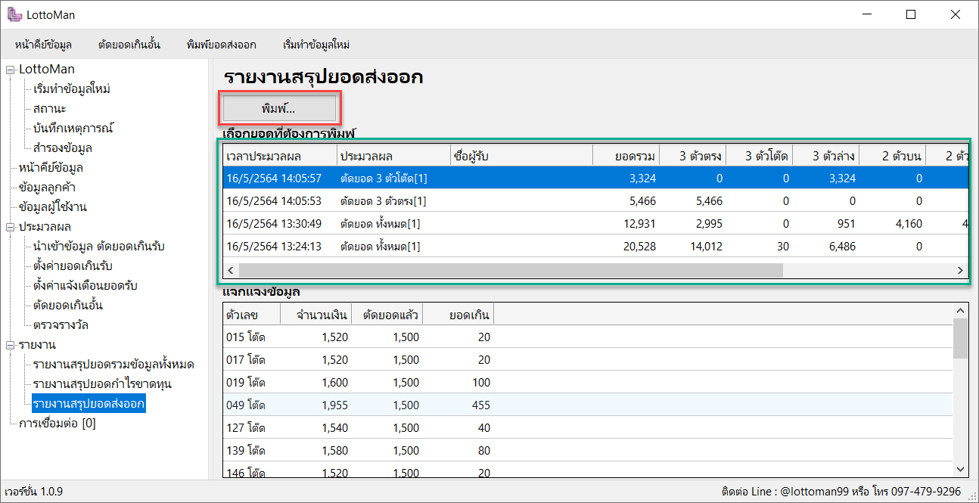

เมื่อกดปุ่ม พิมพ์ ก็จะแสดงหน้าจอสั่งพิมพ์ ตามรูปด้านล่าง โดยสามารถที่จะสั่งพิมพ์ผ่านปริ้นเตอร์ หรือสามารถ
บันทึกเป็น JPG(บันทึกเป็นรูปภาพ) เพื่อส่งรูปไปทางไลน์หรือช่องทางติดต่ออื่นๆได้โดยไม่ต้องสั่งปริ้น เพื่อประหยัดเวลา และเพื่อความคมชัดของตัวรายงาน หรือสามารถบันทึกเป็น file excel เพื่อส่งให้เจ้ามือที่ใช้โปรแกรมเจ้ามือหวย LottoMan ทำการนำเข้าข้อมูลจาก file excel ที่เราส่งได้เลย เพื่อความรวดเร็วในการทำงาน
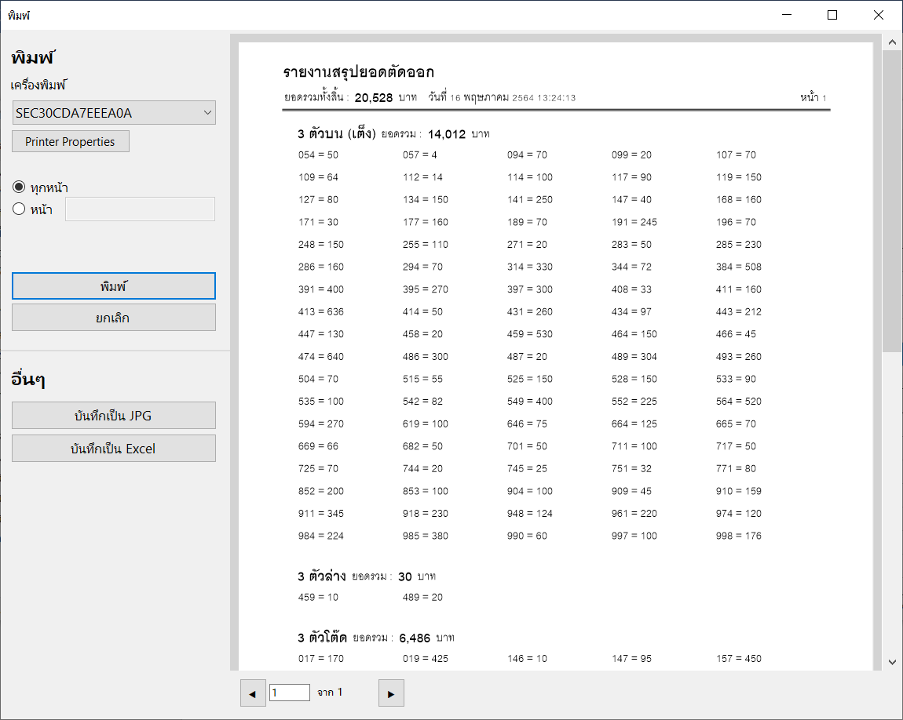

- Menu การเชื่อมต่อ (เป็นเมนูที่เอาไว้แสดงข้อมูลของเครื่อง client ที่ทำการเชื่อมต่อเข้ามา เพื่อให้เราสามารถตรวจสอบการเชื่อมต่อของเครื่อง Client ได้อย่างรวดเร็ว โดยในส่วนของ menu การเชื่อมต่อนั้นจะเป็นเมนูที่เอาไว้แสดงข้อมูลเท่านั้นไม่สามารถกดเพื่อสั่งงานอะไรได้ หลักๆใช้งานตัว LottoMan Serv)
Menu การเชื่อมต่อ จะเป็นส่วนที่เอาไว้แสดงข้อมูลให้ทราบว่า มีเครื่อง client เชื่อมต่อเข้ามาจำนวนกี่เครื่อง และเชื่อมต่อเข้ามาด้วย IP Address อะไร เพื่อใช้ตรวจสอบการเชื่อมต่อของเครื่อง client ได้ง่ายและสะดวกมากยิ่งขึ้น
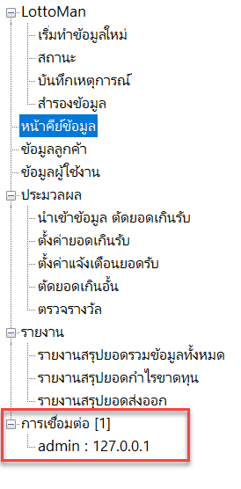

รายละเอียด ปุ่มลัด หรือ Shortcut key ของหน้าจอหลัก
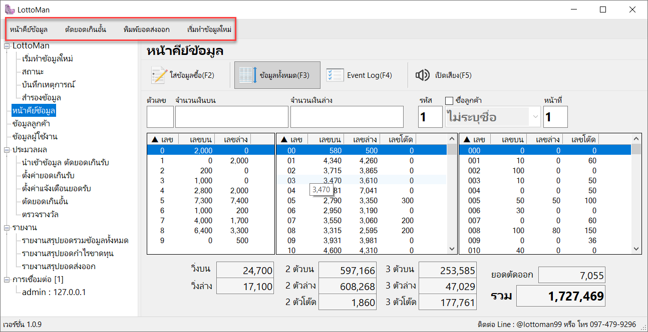
ปุ่มลัด หรือ shortcut key จัดทำขึ้นเพื่อให้เราเรียกใช้งานฟังก์ชั่นที่ใช้งานบ่อยๆได้อย่างรวดเร็ว และทำงานได้เร็วขึ้น
มีทั้งหมด 4 ปุ่ม ดังนี้
- ปุ่ม หน้าคีย์ข้อมูล
- ปุ่ม ตัดยอดเกินอั้น
- ปุ่ม พิมพ์ยอดส่งออก
- ปุ่ม เริ่มทำข้อมูลใหม่

- ปุ่ม หน้าคีย์ข้อมูล
ใช้เพื่อเรียกหน้าจอคีย์ข้อมูลขึ้นมา

- ปุ่ม ตัดยอดเกินอั้น
กดเพื่อเข้าสู่หน้าจอตัดยอดเกินอั้น เพื่อสั่งตัดยอดเกินรับ โดยจะลดขั้นตอนจากการทำรายการปกติผ่าน menu tree ที่จะต้องเข้า menu ตัวยอดเกินอั้น แล้วเลือกกดปุ่มตัดยอดเกินอั้นอีกที เพื่อให้ขึ้นหน้าจอเดียวกับรูปด้านล่าง
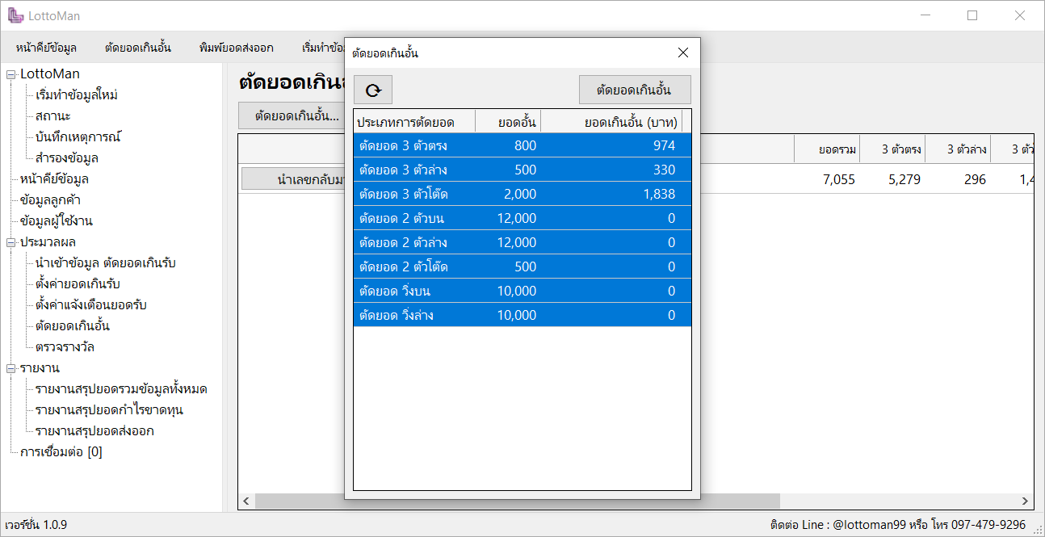

- ปุ่ม พิมพ์ยอดส่งออก
กดเพื่อเข้าสู่หน้าจอพิมพ์รายงานสรุปยอดส่งออก เพื่อพิมพ์รายงานสรุปยอดส่งออก โดยจะลดขั้นตอนจากการทำรายการปกติผ่าน menu tree ที่จะต้องเข้า menu รายงานสรุปยอดส่งออก แล้วเลือกกดปุ่มพิมพ์อีกที เพื่อให้ขึ้นหน้าจอเดียวกับรูปด้านล่าง
ปล.ในการเลือกรายงานที่จะพิมพ์นั้น จะเลือกจากรายงานรายการล่าสุด(รายการบนสุด) หากเราทำการตัดยอดแบบแบ่ง% จะมีรายการเกิดขึ้นตามจำนวนที่เราได้แบ่ง% ซึ่งเราจะต้องมาทำการเลือกรายงานอันที่เราจะไม่ได้ทำการสั่งพิมพ์ด้วย หลังจากพิมพ์รายงานแรกไปแล้ว
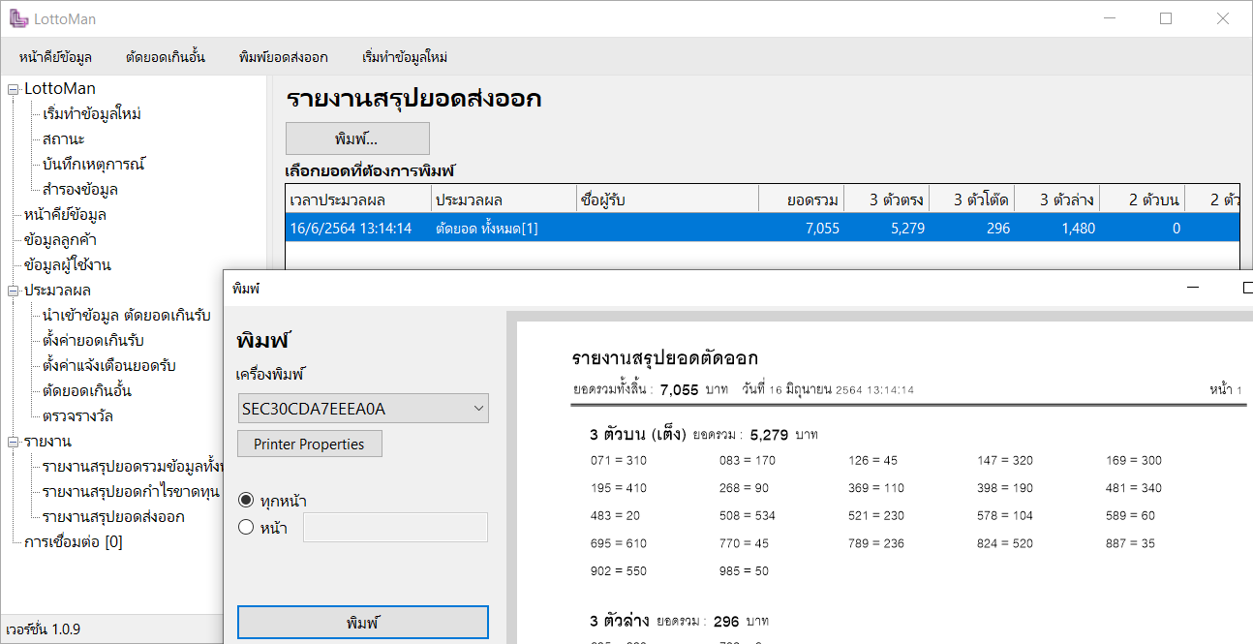

- ปุ่ม เริ่มทำข้อมูลใหม่
กดเพื่อเรียกคำสั่งเริ่มทำข้อมูลใหม่ เพื่อลบข้อมูลของงวดเก่า แล้วเริ่มทำข้อมูลในงวดใหม่
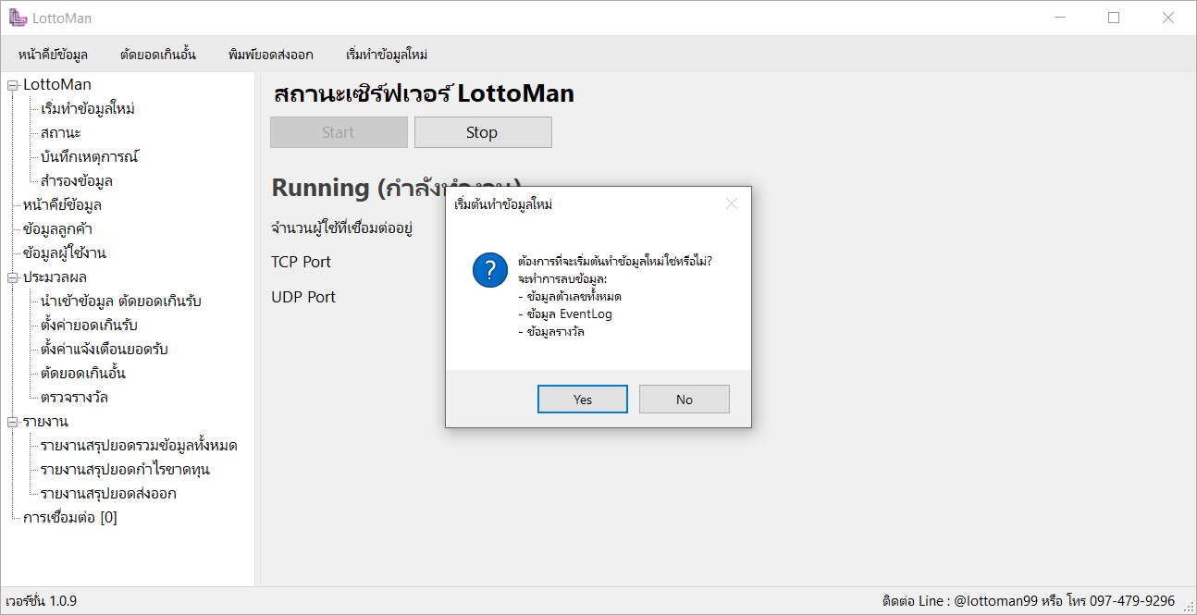
วิธี เริ่มทำข้อมูลใหม่
การเริ่มทำข้อมูลใหม่ คือการลบข้อมูลในงวดเก่าเพื่อเตรียมทำข้อมูลในงวดใหม่ โดยสามารถกดปุ่มคำสั่งได้จาก 2 ตำแหน่ง ดังนี้
1.4 ปุ่ม เริ่มทำข้อมูลใหม่
2.1.1 Sub Menu เริ่มทำข้อมูลใหม่
โดยเมื่อกดปุ่มคำสั่งดังกล่าว จะขึ้นข้อความยืนยันการทำรายการ หากต้องการเริ่มทำข้อมูลใหม่ให้กด Yes หรือหากไม่ต้องการเริ่มทำข้อมูลใหม่ให้กด No
โดยข้อมูลที่ลบนั้น จะเป็นข้อมูลในส่วนของตัวเลขทั้งหมด,ข้อมูล event log,ข้อมูลรางวัล,ข้อมูลในชุดรายงานทั้งหมด โดยในส่วนของการตั้งค่า ข้อมูลลูกค้า,ยอดเกินรับ,แจ้งเตือนยอดเกินรับ จะไม่ถูกลบ จึงสามารถใช้งานต่อได้อย่างสะดวก
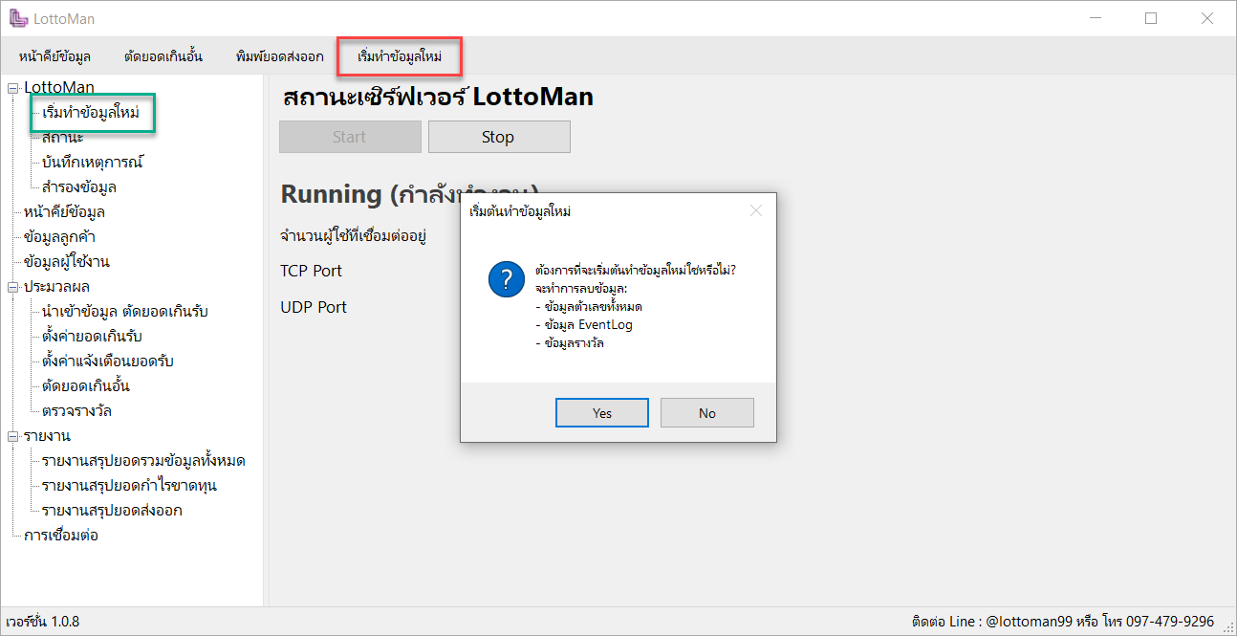

การตั้งค่า ก่อนเริ่มทำงาน
จะมี 3 ส่วน ที่ควรตั้งค่าก่อนเริ่มทำงาน ได้แก่ ข้อมูลลูกค้า , ตั้งค่ายอดเกินรับ , ตังค่าแจ้งเตือนยอดรับ ดังต่อไปนี้
Menu ข้อมูลลูกค้า
ในส่วนของหน้าข้อมูลลูกค้านั้น จะเป็นหน้าที่เอาไว้ตั้งค่าข้อมูลของลูกค้า โดยเราสามารถกดเพิ่ม(ตำแหน่งในกรอบสีแดง) เพื่อเพิ่มข้อมูลลูกค้า หรือสามารถกดที่รายชื่อลูกค้า(ตำแหน่งในกรอบสีเขียว)เพื่อเลือกทำการแก้ไขได้
โดยในส่วนของข้อมูลลูกค้านี้ จะเป็นส่วนที่เอาไว้ตั้งค่าอัตราจ่ายต่างๆ อัตราลด%ต่างๆ เพื่อเอาไว้ใช้ในการคำนวณยอดกำไรขาดทุน และออกรายงานรายบุคคลได้โดยอ้างอิงจากค่าที่เราตั้งค่าไว้ อีกทั้งในส่วนของหน้าคีย์ข้อมูลหากต้องการแยกข้อมูลรายบุคคลจะต้องมาทำการตั้งค่าในหน้าข้อมูลลูกค้านี้ก่อนเท่านั้น ไม่สามารถเพิ่มจากหน้าคีย์ข้อมูลได้
ทริก!! ในส่วนของข้อมูลลูกค้าควรเว้นค่าเริ่มต้น คือ ไม่ระบุชื่อ ไว้ เพื่อใช้ในการคีย์ข้อมูลลูกค้าใหม่ที่ไม่ได้ตั้งค่าไว้ก่อน หรือเอาไว้จัดการยอดเช่น ตีออกโดนไม่ตัดยอดผ่านโปรแกรม หรือ คีย์ข้อมูลหวยเพิ่มเข้าไปเพื่อลดยอดรับ
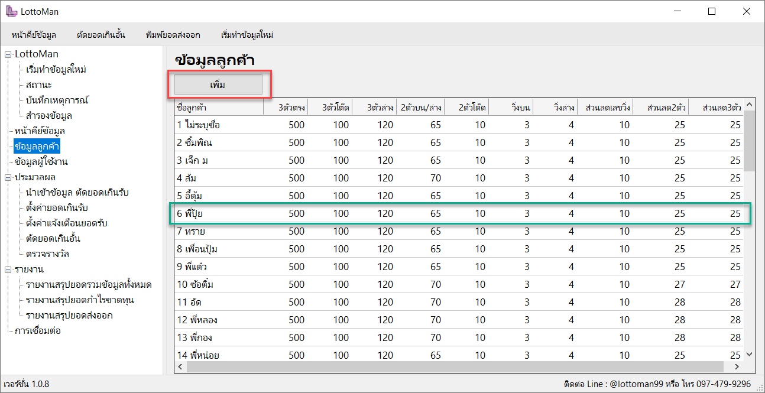

โดยเราสามารถกดปุ่มเพิ่ม จะแสดงรายละเอียดตามรูปด้านล่าง โดยให้ทำการใส่ชื่อลูกค้า และแก้ไขข้อมูล อัตราจ่ายต่างๆ อัตราลด% ต่างๆ ได้เลย เมื่อทำการแก้ไขเสร็จแล้ว ให้กดปุ่ม ตกลง
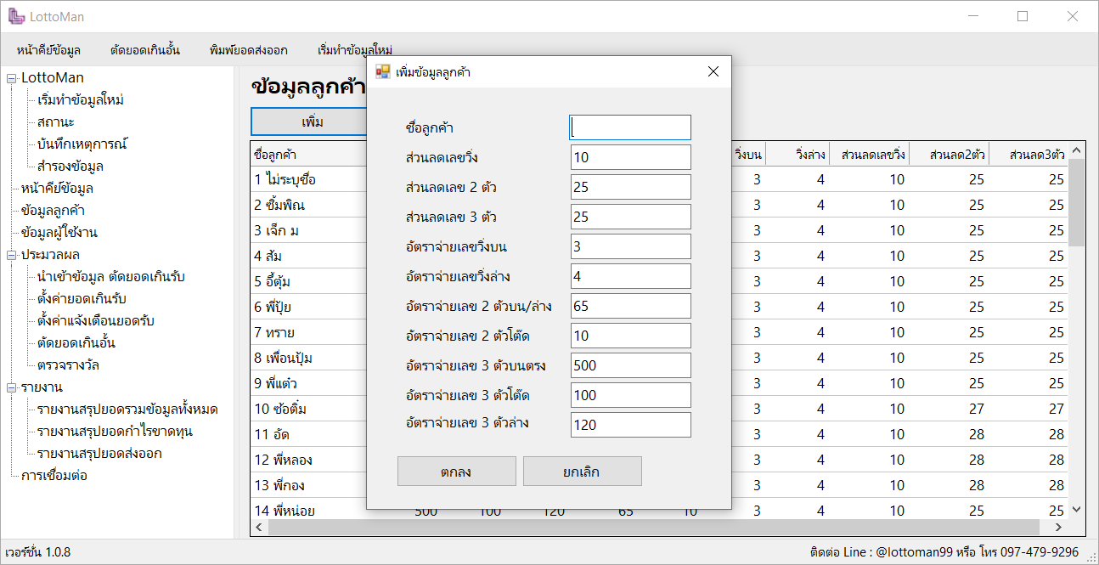

Menu ตั้งค่ายอดเกินรับ
ในส่วนของการตั้งค่ายอดรับ จะเป็นการตั้งค่ายอดรับหวยแต่ละประเภท ว่าต้องการรับยอดแต่ละประเภทเท่าไร โดยสามารถกดในกรอบสีเขียว ตรงตำแหน่งประเภทที่ต้องการแก้ไข เพื่อทำการแก้ไขได้เลย
ต.ย. จากรูป ในส่วนของ 3 ตัวตรงนั้น เราตั้งยอดรับไว้ที่ 800 บาท หมายถึงเราต้องการรับยอด ประเภท 3 ตัวตรง ตัวละไม่เกิน 800 นั้นเอง
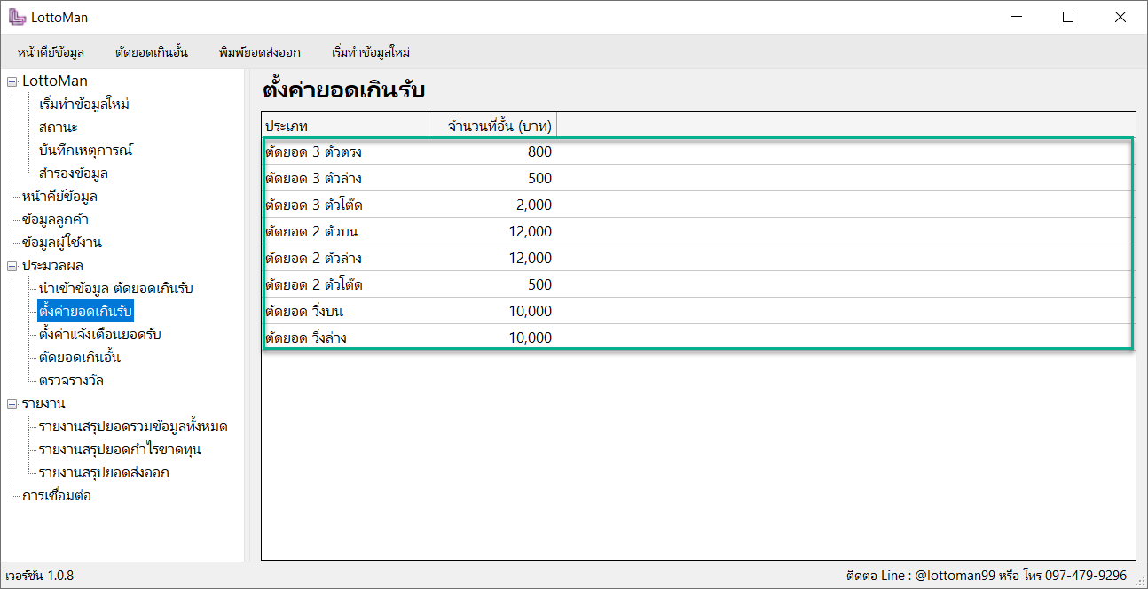
ปล.สามารถปรับการตั้งค่ายอดเกินรับได้ตลอดเวลา เพื่อความเหมาะสมในการตั้งอัตรารับ ในกรณีที่ยอดรับรวมในแต่ละงวดมีความแตกต่างกัน

Menu ตั้งค่าแจ้งเตือนยอดรับ
ในส่วนของการตั้งค่าแจ้งเตือนยอดรับนี้ วัตถุประสงค์คือป้องกันการคีย์ข้อมูลที่อาจจะผิดพลาดมากเกินไป โดยจะทำการแจ้งเตือน เพื่อให้เรายืนยันหากเราคีย์ข้อมูลที่มากกว่าหรือเท่ากับค่าที่ตั้งไว้ โดยในส่วนนี้ข้อมูลที่คีย์อาจจะถูกต้องก็ได้ หรืออาจจะผิดก็ได้ ซึ่งในส่วนนี้หากให้ทางเราแนะนำค่าที่แสดงในรูป เป็นค่าที่ทางผู้พัฒนาได้ตกผลึกมาแล้ว ลูกค้าสามารถใช้ค่านี้ได้เลยครับ
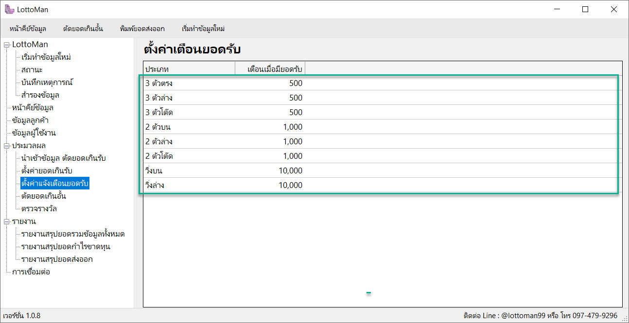

วิธี ใช้งาน หน้าคีย์ข้อมูล
สามารถเปิดหน้าคีย์ข้อมูลได้จาก 2 ตำแหน่ง ดังนี้
1. ปุ่ม หน้าคีย์ข้อมูล
2. Menu หน้าคีย์ข้อมูล
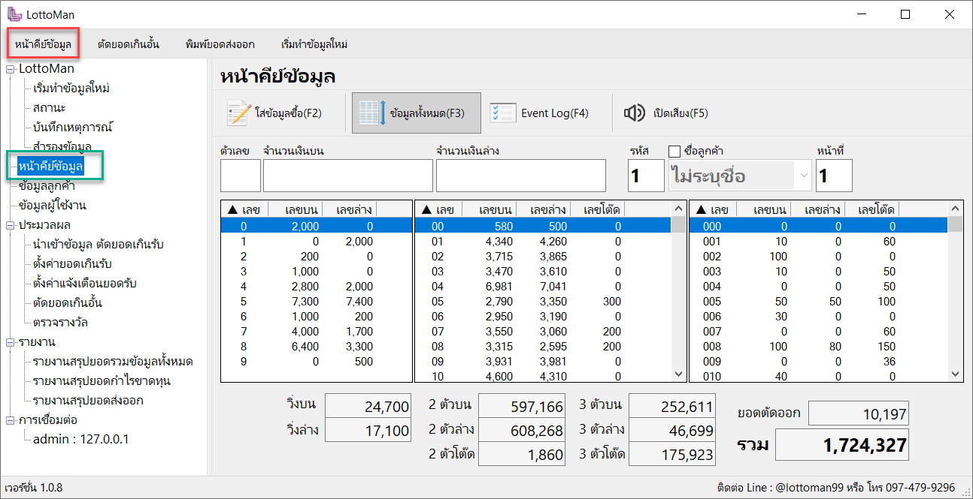

โดยในหน้าคีย์ข้อมูลนี้เราจะแบ่งเป็น 4 ส่วน ได้แก่
1. ปุ่มคำสั่ง
2. ช่องคีย์ข้อมูล
3. หน้าจอแสดงข้อมูล
4. ข้อมูลสรุป
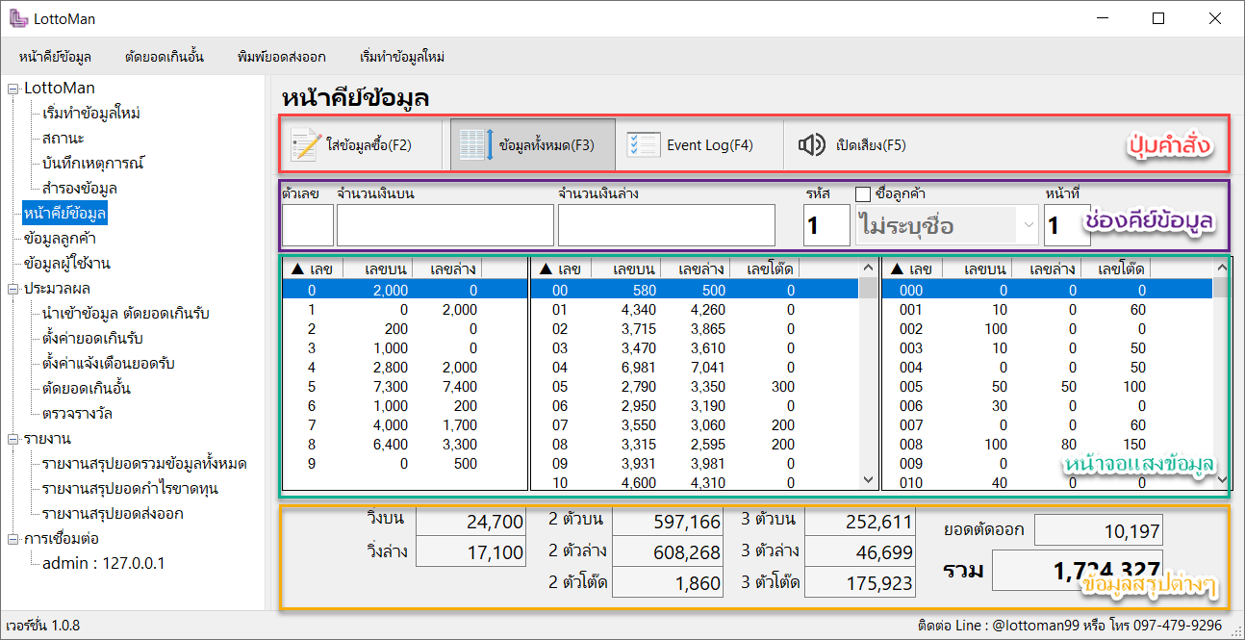
1. ปุ่มคำสั่ง
1.1 ปุ่มใส่ข้อมูลซื้อ
ใช้ในการเปลี่ยนรูปแบบการคีย์ ระหว่าง แบบคีย์ข้อมูลบนล่าง กับ แบบคีย์ข้อมูลเฉพาะบนหรือเฉพาะล่าง สามารถเลื่อนเมาส์มากดหรือใช้คีย์ลัด F2 ในการเปลี่ยนรูปแบบการคีย์ได้

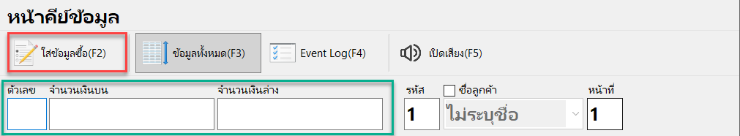
รูปแบบด้านบนคือการคีย์ข้อมูลแบบบนล่าง ช่อง “ตัวเลข” คือเลขที่ลูกค้าเล่น ส่วนช่อง “จำนวนเงินบน” คือยอดแทงบน ช่อง “จำนวนเงินล่าง” คือยอดแทงล่าง

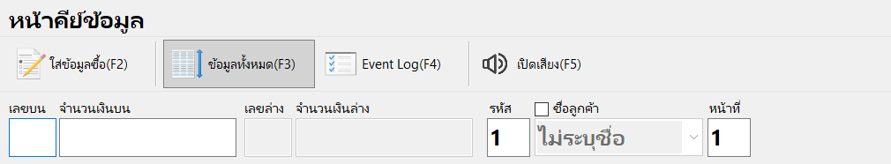
รูปด้านบน เมื่อกดปุ่ม ใส่ข้อมูลซื้อ จะเปลี่ยนรูปแบบเป็นการคีย์ข้อมูลเฉพาะบน หากต้องการเปลี่ยนเป็นรูปแบบการ
คีย์เฉพาะล่าง ให้กดเครื่องหมาย * ก็จะเปลี่ยนเป็นรูปแบบการคีย์เฉพาะล่าง

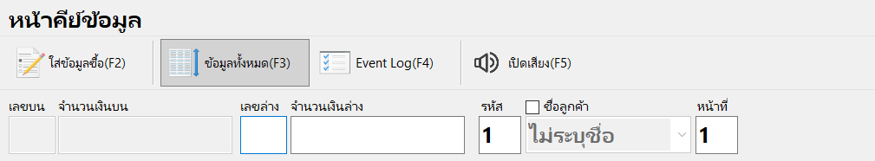
เมื่อกดเครื่องหมาย * จะเปลี่ยนเป็นรูปแบบการคีย์เฉพาะล่าง ตามรูปด้านบน

และเมื่อต้องการเปลี่ยนเป็นรูปแบบการคีย์ข้อมูลแบบบนล่างก็สามารถกดปุ่ม ใส่ข้อมูลซื้อเพื่อเปลี่ยนกลับไปได้เลย

1.2 ปุ่มข้อมูลทั้งหมด
ปุ่มข้อมูลทั้งหมด ใช้สำหรับเรียกให้หน้าจอแสดงข้อมูล แสดงข้อมูลยอดรับรวมของแต่ละชุดตัวเลข ทั้งเลขวิ่ง เลข 2 ตัว และเลข 3 ตัว โดยในส่วนนี้สามารถกดเพื่อให้เรียงเลขตามความสนใจของเราได้ทำให้สามารถประเมินเลขที่เข้ามาเยอะได้อย่างรวดเร็ว
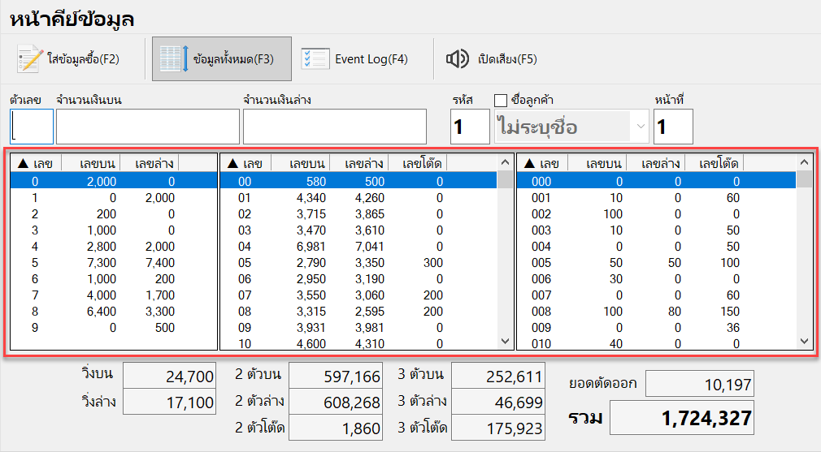

รูปด้านล่าง ในกรอบสีแดง เราสามารถกดเพื่อให้ทำการเรียงเลขจากมากไปน้อย หรือจากน้อยไปมากได้ โดยการกด 1
ครั้งจะเป็นการสลับไปมา จากรูปด้านล่างจะเห็นว่าชุดข้อมูล 2 ตัวบน เราเรียงข้อมูลดูจากมากไปน้อย และชุดข้อมูล 3 ตัวบน เราเรียงข้อมูลจากมากไปน้อยด้วยเช่นกัน ตรงนี้จะทำให้เราสามารถระวังเลขล้น เลขทะลักได้สะดวกและรวดเร็ว
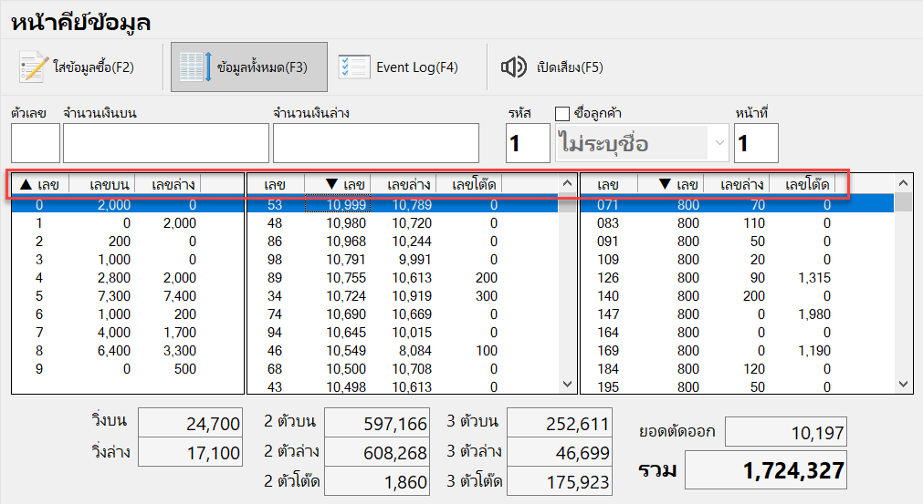
1.3 ปุ่ม Event Log
ปุ่ม Event Log ใช้สำหรับเรียกให้หน้าจอแสดงข้อมูล แสดงข้อมูลที่เราได้ทำการคีย์ข้อมูลเข้าไป เพื่อใช้ดูความ
ถูกต้องของข้อมูลที่คีย์ย้อนหลัง และในหน้า Event Log นี้ยังสามารถใช้แก้ไข ข้อมูลที่เราคีย์เข้าไปผิดพลาดได้อีกด้วย
โดยในส่วนของ Event Log จะมีรายละเอียด ของ วันที่ เวลา ตัวเลข ราคา ชื่อผู้ใช้ ชื่อลูกค้า หน้าที่ แล้วก็ LogID
(หรือก็คือลำดับในการคีย์ข้อมูลนั้นเอง) ทำให้เราตรวจสอบข้อมูลการคีย์ได้อย่างสะดวกและง่ายมากๆ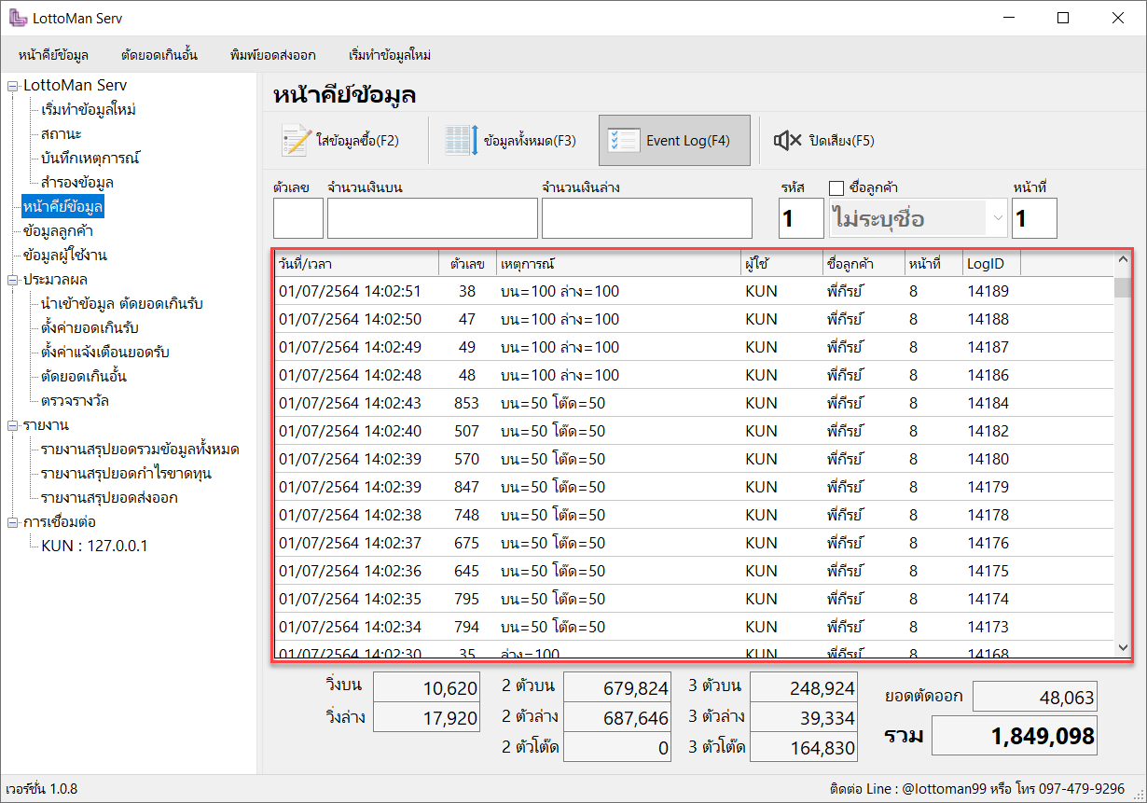

โดยในหน้า Event Log นี้สามารถทำการแก้ไขตัวเลขที่เราคีย์ผิดได้ด้วย โดยการ ดับเบิ้ลคลิกที่ตำแหน่งที่เราต้องการ
แก้ไข ก็จะสามารถแก้ไขตัวเลข หรือราคา ที่เราอาจจะคีย์ข้อมูลผิดได้
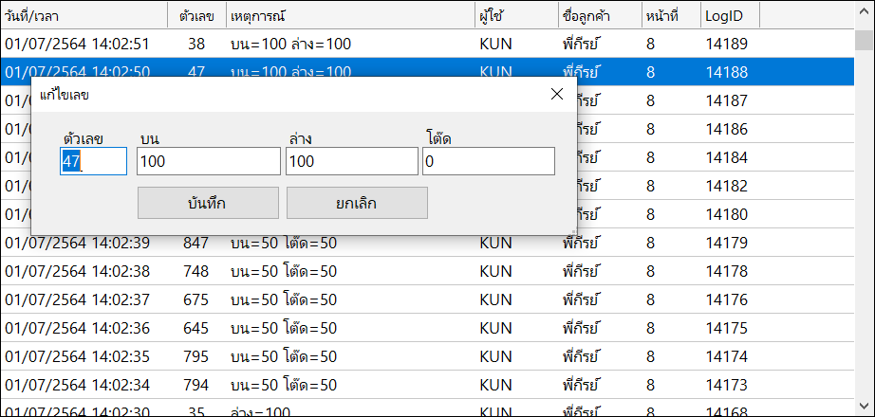

นอกจากแก้ไขข้อมูลทีละชุดๆได้แล้ว ยังสามารถ ลบข้อมูล หรือ แก้ไขข้อมูลลูกค้า ที่ละหลายๆบรรทัดได้ด้วย โดย
สามารถคลิกแล้วลากข้อมูลที่ต้องการลบหรือต้องการแก้ไข แล้วคลิกขวา เพื่อเลือกว่าจะทำการลบข้อมูลหรือแก้ไขข้อมูลลูกค้า
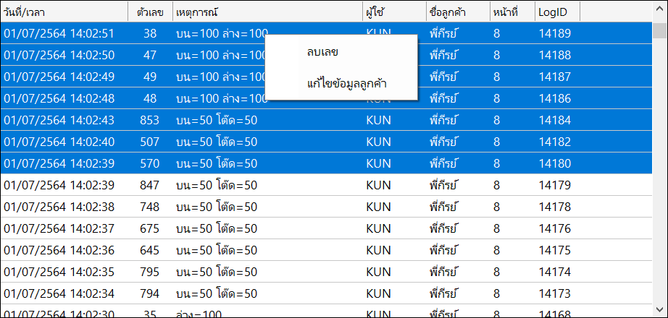
ปล.ในการทำงานจริงนั้น สิ่งที่เกิดขึ้นเวลาที่เราทำการเปลี่ยนโพยของลูกค้านั้น อาจจะเกิดกรณีที่เราลืมเปลี่ยนเลขแผ่น หรือเปลี่ยนชื่อลูกค้าได้ กว่าที่เราจะรู้ตัวก็คืออาจจะคีย์โพยแผ่นนั้นเสร็จไปแล้ว หากเป็นโปรแกรมอื่นๆอาจจะต้องคีย์หักลบ หรือลบทั้งหมดออก แล้วทำการคีย์ใหม่ ทำให้เสียเวลาเป็นอย่างมาก ทางเราจึงได้มองเห็นว่าฟังก์ชั่นนี้จะเป็นประโยชน์อย่างสูงและทำให้เราสามารถแก้ไขข้อมูลการคีย์ได้อย่างรวดเร็วที่สุด

1.4 ปุ่ม ปิด/เปิด เสียง
ปุ่ม ปิด/เปิด เสียง ใช้สำหรับ ปิด/เปิด เสียงการคีย์ข้อมูล ซึ่งเมื่อเราคีย์ตัวเลขไปจะมีเสียงอ่านตัวเลขที่เราได้พิมพ์ไป เพื่อให้ทราบว่าเราพิมพ์ตัวเลขอะไร
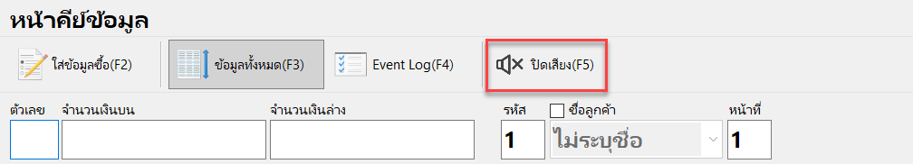

2. ช่องคีย์ข้อมูล
ช่องคีย์ข้อมูลนั้น จะแบ่งเป็น 2 ส่วน หลักๆดังนี้
2.1 ช่องคีย์ข้อมูลหวย (เอาไว้สำหรับคีย์เลข และยอดเงิน ตามที่ลูกค้าแทง)
2.2 ช่องคีย์ข้อมูลลูกค้า (เอาไว้กรอกข้อมูลลูกค้าที่เป็นคนแทง เพื่อใช้เก็บข้อมูลและนำไปประมวลผลข้อมูลลูกค้าเป็นรายบุคคล)
การทำงานของช่องคีย์ข้อมูลนั้น ออกแบบมาให้ใช้งานง่าย โดยระหว่างช่องคีย์ข้อมูลหวย กับ ช่องคีย์ข้อมูลลูกค้า จะใช้การกด Space Bar เพื่อสลับช่องใช้งาน ทำให้สะดวกเวลาเปลี่ยนโพยหรือเปลี่ยนชื่อลูกค้าที่ต้องการคีย์

2.1 ช่องคีย์ข้อมูลหวย จะแบ่งรูปแบบการคีย์ได้ 3 แบบ ดังนี้

- การคีย์แบบบนล่าง

- การคีย์เฉพาะบน

- การคีย์เฉพาะล่าง

โดยรองรับการคีย์เลข ดังต่อไปนี้

- เลขวิ่ง , เลข 19 กลับ (จะมีข้อความด้านบน บอกรูปแบบการคีย์ที่ชัดเจน)

- เลข 2 ตัวบน , 2 ตัวล่าง , 2 ตัวโต๊ด (จะมีข้อความด้านบน บอกรูปแบบการคีย์ที่ชัดเจน)

- เลข 3 ตัวบน , 3 ตัวล่าง , 3 ตัวโต๊ด (จะมีข้อความด้านบน บอกรูปแบบการคีย์ที่ชัดเจน)
รูปแบบการคีย์ข้อมูล

- เลขวิ่ง , เลข 19 กลับ

- วิธีการคีย์เลขวิ่ง คือ ใส่ตัวเลข 1 หลัก ที่ช่องตัวเลข กด Enter 1 ครั้งเพื่อไปที่ช่อง จำนวนเงินบน ใส่ยอดแทงที่ช่อง
จำนวนเงินบนตามที่ลูกค้าเล่นมา กด Enter อีก 1 ครั้ง เพื่อไปช่องจำนวนเงินล่าง ใส่ยอดแทงที่ช่องจำนวนเงินล่างตามที่ลูกค้าเล่นมา กด Enter อีก 1 ครั้ง เป็นการบันทึกข้อมูล
ในรูปด้านล่างเป็นตัวอย่างการใส่ข้อมูลเลขวิ่ง 1 บน 100 บาท 1 ล่าง 100 บาท

- วิธีการคีย์เลข 19 กลับ คือ ใส่ตัวเลข 1 หลัก ที่ช่องตัวเลข กด Enter 1 ครั้งเพื่อไปช่อง จำนวนเงินบน ใส่เครื่องหมาย
“/” ตามด้วยยอดแทงที่ช่องจำนวนเงินบนตามที่ลูกค้าเล่นมา กด Enter อีก 1 ครั้ง เพื่อไปช่องจำนวนเงินล่าง ใส่เครื่องหมาย “/” ตามด้วยยอดแทงที่ช่องจำนวนเงินล่างตามที่ลูกค้าเล่นมา กด Enter อีก 1 ครั้ง เป็นการบันทึกข้อมูล
ในรูปด้านล่างเป็นตัวอย่างการใส่ข้อมูลเลข 19 กลับ 1 บน ตัวละ 100 บาท 1 ล่าง ตัวละ 100 บาท
ปล. เลข 19 กลับ 1 คือ 10,11,12,13,14,15,16,17,18,19,01,21,31,41,51,61,71,81,91

- เลข 2 ตัวบน , 2 ตัวล่าง , 2 ตัวโต๊ด

- วิธีการคีย์เลข 2 ตัว คือ ใส่ตัวเลข 2 หลัก ที่ช่องตัวเลข กด Enter 1 ครั้งเพื่อไปที่ช่อง จำนวนเงินบน ใส่ยอดแทงที
ช่องจำนวนเงินบนตามที่ลูกค้าเล่นมา กด Enter อีก 1 ครั้ง เพื่อไปช่องจำนวนเงินล่าง ใส่ยอดแทงที่ช่องจำนวนเงินล่างตามที่ลูกค้าเล่นมา กด Enter อีก 1 ครั้ง เป็นการบันทึกข้อมูล
ในรูปด้านล่างเป็นตัวอย่างการใส่ข้อมูลเลขวิ่ง 12 บน 100 บาท 1 ล่าง 100 บาท

- วิธีการคีย์เลข 2 ตัว พร้อมตัวกลับ คือ ใส่ตัวเลข 2 หลัก ที่ช่องตัวเลข กด Enter 1 ครั้งเพื่อไปช่อง จำนวนเงินบน
ใส่ยอดแทงที่ช่องจำนวนเงินบน ตามด้วยเครื่องหมาย “+” และยอดแทงตัวกลับ กด Enter อีก 1 ครั้ง เพื่อไปช่องจำนวนเงินล่าง ใส่ยอดแทงที่ช่องจำนวนเงินบน ตามด้วยเครื่องหมาย “+” และยอดแทงตัวกลับ กด Enter อีก 1 ครั้ง เป็นการบันทึกข้อมูล
ในรูปด้านล่างเป็นตัวอย่างการใส่ข้อมูลเลข 12 บน 100 บาท 12 ล่าง 100 บาท
และตัวกลับของ 12 คือ 21 จะได้ข้อมูล 21 บน 100 บาท 21 ล่าง 100 บาท ด้วย

- วิธีการคีย์เลข 2 ตัวโต๊ด คือให้ใส่เครื่องหมาย “/” หน้าจำนวนเงิน เช่น /100 คือคู่โต๊ดราคา 100 บาท โดยคู่โต๊ดจะ
สามารถคีย์ได้เฉพาะแค่ในช่องจำนวนเงินบน เนื่องจาก 2 ตัวล่างไม่มีคู่โต๊ดนั้นเอง

จากรูปด้านล่าง จะเป็นตัวอย่างการคีย์คู่โต๊ด ซึ่งสามารถใส่ข้อมูลต่อท้ายข้อมูลปกติไปได้เลย จากรูปจะเป็นการใส่ข้อมูล
12 บน 100 ล่าง 100 คู่โต๊ด 100 และ 21 บน 100 ล่าง 100

- เลข 3 ตัวบน , 3 ตัวล่าง , 3 ตัวโต๊ด

- วิธีการคีย์เลข 3 ตัว คือ ใส่ตัวเลข 3 หลัก ที่ช่องตัวเลข กด Enter 1 ครั้งเพื่อไปที่ช่อง จำนวนเงินบน ใส่ยอดแทง 3
ตัวบนตรงที่ช่องจำนวนเงินบนตามที่ลูกค้าเล่นมา ตามด้วยเครื่องหมาย “+” และยอดแทง 3 ตัวโต๊ด กด Enter อีก 1 ครั้ง เพื่อไปช่องจำนวนเงินล่าง ใส่ยอดแทงที่ช่องจำนวนเงินล่างตามที่ลูกค้าเล่นมา กด Enter อีก 1 ครั้ง เป็นการบันทึกข้อมูล
ในรูปด้านล่างเป็นตัวอย่างการใส่ข้อมูลเลข 123 บนตรง 100 บาท 123 บนโต๊ด 100 บาท 123 ล่าง 100 บาท

- วิธีการคีย์เลข 3 ตัว แบบ 3-6กลับ คือให้ใส่เครื่องหมาย “/” หน้าจำนวนเงิน เช่น /100 คือ 3-6 กลับ ราคาตัวละ 100
บาท สามารถคีย์ได้ทั้งในช่องจำนวนเงินบน และช่องจำนวนเงินล่าง
ในรูปด้านล่างเป็นตัวอย่างการใส่ข้อมูลเลข 123 บน 6 กลับ ตัวละ 100 (หรือก็คือ 123 132 213 231 312 321 ในราคาตัวละ 100 บาท) และ 123 ล่าง 6 กลับ ตัวละ 100
ปล.โดยการแยกระหว่าง 3 หรือ 6 กลับนั้น ตัวโปรแกรมจะทำการจัดการให้เองจากตัวเลขที่ใส่ในช่องตัวเลข ถ้าเป็นเลข
เบิ้ลหัวหรือท้าย หรือเลขหาม(มีเลขซ้ำ 1 ตัวในจำนวน 3 หลัก) จะเป็น 3 กลับ เช่น 223 544 989 ส่วนถ้าเป็นตัวเลขที่ไม่เหมือนกันเลย จะเป็น 6 กลับ....และหากเป็นเลขตอง เมื่อใส่เครื่องหมาย “/” จะไม่สามารถบันทึกข้อมูล โดยจะมีข้อความแจ้งเตือนว่าไม่มีตัวกลับ

- รูปด้านล่างจะเป็นตัวอย่าง การคีย์ 123 บน ล่าง โต๊ด ตัวละ 100 บาท และ 123 บน 6 กลับ ตัวละ 100 123 ล่าง 6
กลับ ตัวละ 100 จะได้ออกมาเป็นค่าดังนี้ 123 บน 200 โต๊ด 100 ล่าง 200 , 132 บน 100 ล่าง 100 , 213 บน 100 ล่าง 100 , 231 บน 100 ล่าง 100 , 312 บน 100 ล่าง 100 และ 321 บน 100 ล่าง 100

ช่องคีย์ข้อมูลลูกค้า (เอาไว้กรอกข้อมูลลูกค้าที่เป็นคนแทง เพื่อใช้เก็บข้อมูลและนำไปประมวลผลข้อมูลลูกค้าเป็นรายบุคคล)
ช่องคีย์ข้อมูลลูกค้า จะประกอบไปด้วย ช่อง รหัส , ชื่อลูกค้า , หน้าที่

- ช่อง รหัส เป็นช่องที่ให้กรอกรหัสของลูกค้า (โดยรหัสของลูกค้าจะเรียงลำดับตามที่เราได้ใส่ข้อมูลลูกค้าไปใน menu ข้อมูลลูกค้า) โดยปกติคนที่รับโพยมาจากลูกค้า อาจจะรับจากไลน์หรือแผ่นกระดาษ เมื่อปริ้นหรือรับโพยมาให้ทำการเขียนกำกับรหัสลูกค้าจะทำให้เวลาที่คีย์ข้อมูลลูกค้าทำได้เร็วมากยิ่งขึ้น

- ช่อง ชื่อลูกค้า ในส่วนนี้ค่าเริ่มต้นของโปรแกรมจะแสดงข้อมูล(อ้างอิงจากรหัส) โดยไม่สามารถเลือกชื่อลูกค้าได้ โดยหากไม่ทราบรหัสลูกค้า ด้านบนช่องชื่อลูกค้าจะมี check box เมื่อคลิกที่ช่อง check box จะทำให้สามารถคลิกที่ช่องชื่อลูกค้า เพื่อทำการหารายชื่อลูกค้าได้(ในกรอบสีแดง)
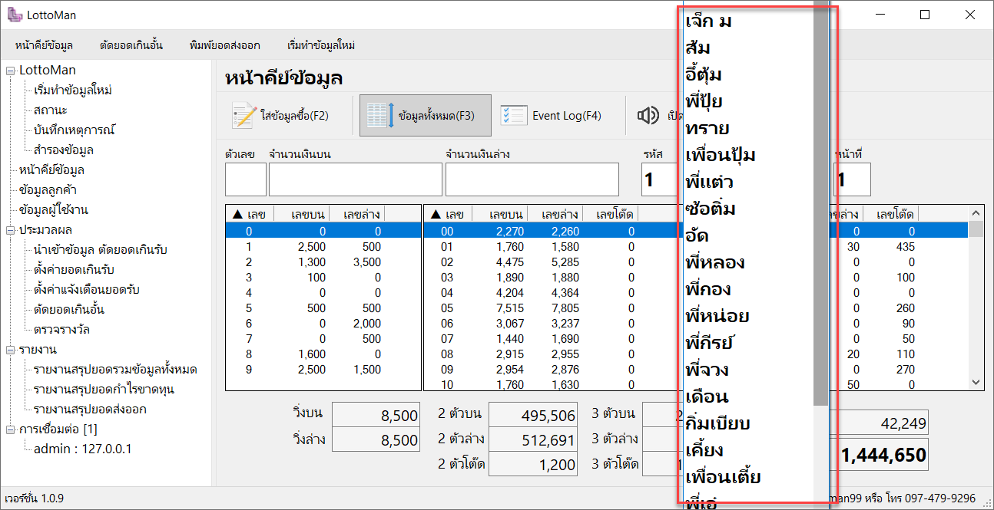

- ช่อง หน้าที่ เป็นช่องที่ไว้กรอกข้อมูลเลขโพย หรือเลขบิล ของลูกค้านั้นเอง

3. หน้าจอแสดงข้อมูล
หน้าจอแสดงข้อมูลนั้น จะมีอยู่ 2 หน้าจอ ดังนี้
- 3.1 หน้าจอแสดงข้อมูลทั้งหมด
- 3.2 หน้าจอแสดง Event Log
3.1 หน้าจอแสดงข้อมูลทั้งหมด (เป็นหน้าจอแสดงข้อมูลยอดรับรวมของแต่ละชุดตัวเลข ทั้งเลขวิ่ง เลข 2 ตัว และเลข 3 ตัว โดย
ในส่วนนี้สามารถกดเพื่อให้เรียงเลขตามความสนใจของเราได้ทำให้สามารถประเมินเลขที่เข้ามาเยอะได้อย่างรวดเร็ว)
รูปด้านล่าง ในกรอบสีแดง เราสามารถกดเพื่อให้ทำการเรียงเลขจากมากไปน้อย หรือจากน้อยไปมากได้ โดยการกด 1 ครั้งจะเป็นการสลับไปมา จากรูปด้านล่างจะเห็นว่าชุดข้อมูล 2 ตัวบน เราเรียงข้อมูลดูจากมากไปน้อย และชุดข้อมูล 3 ตัวบน เราเรียงข้อมูลจากมากไปน้อยด้วยเช่นกัน ตรงนี้จะทำให้เราสามารถระวังเลขล้น เลขทะลักได้อย่างสะดวกและรวดเร็ว
3.2 หน้าจอแสดง Event Log (เป็นหน้าจอ แสดงข้อมูลที่เราได้ทำการคีย์ข้อมูลเข้าไป เพื่อใช้ดูความถูกต้องของข้อมูลที่คีย์
ย้อนหลัง และในหน้า Event Log นี้ยังสามารถใช้แก้ไข ข้อมูลที่เราคีย์เข้าไปผิดพลาดได้อีกด้วย)
โดยในส่วนของ Event Log จะมีรายละเอียด ของ วันที่ เวลา ตัวเลข ราคา ชื่อผู้ใช้ ชื่อลูกค้า หน้าที่ แล้วก็ LogID(หรือก็คือลำดับในการคีย์ข้อมูลนั้นเอง) ทำให้เราตรวจสอบข้อมูลการคีย์ได้อย่างสะดวกและง่ายมากๆ

โดยในหน้า Event Log นี้สามารถทำการแก้ไขตัวเลขที่เราคีย์ผิดได้ด้วย โดยการ ดับเบิ้ลคลิกที่ตำแหน่งที่เราต้องการแก้ไข ก็จะสามารถแก้ไขตัวเลข หรือราคา ที่เราอาจจะคีย์ข้อมูลผิดได้

นอกจากแก้ไขข้อมูลทีละชุดๆได้แล้ว ยังสามารถ ลบข้อมูล หรือ แก้ไขข้อมูลลูกค้า ที่ละหลายๆบรรทัดได้ด้วย โดยสามารถคลิกแล้วลากข้อมูลที่ต้องการลบหรือต้องการแก้ไข แล้วคลิกขวา เพื่อเลือกว่าจะทำการลบข้อมูลหรือแก้ไขข้อมูลลูกค้า
ปล.ในการทำงานจริงนั้น สิ่งที่เกิดขึ้นเวลาที่เราทำการเปลี่ยนโพยของลูกค้านั้น อาจจะเกิดกรณีที่เราลืมเปลี่ยนเลขแผ่น หรือเปลี่ยนชื่อลูกค้าได้ กว่าที่เราจะรู้ตัวก็คืออาจจะคีย์โพยแผ่นนั้นเสร็จไปแล้ว หากเป็นโปรแกรมอื่นๆอาจจะต้องคีย์หักลบ หรือลบทั้งหมดออก แล้วทำการคีย์ใหม่ ทำให้เสียเวลาเป็นอย่างมาก ทางเราจึงได้มองเห็นว่าฟังก์ชั่นนี้จะเป็นประโยชน์อย่างสูงและทำให้เราสามารถแก้ไขข้อมูลการคีย์ได้อย่างรวดเร็วที่สุด

4. ข้อมูลสรุป
ในส่วนของข้อมูลสรุป จะเป็นส่วนที่แสดงภาพรวมของยอดรับ ได้แก่ ยอดรับรวมของ วิ่งบน , วิ่งล่าง , 2ตัวบน , 2 ตัวล่าง 2 ตัวโต๊ด , 3 ตัวบน , 3 ตัวล่าง , 3 ตัวโต๊ด พร้อมด้วยยอดรวมทั้งหมด และ ยอดที่ได้ทำการตัดออกไปด้วย เพื่อให้เราสามารถดูยอดรับรวมได้ตลอดเวลา ตรงนี้จะทำให้เราสามารถประเมิณยอดรับที่เข้ามาได้อย่างรวดเร็ว
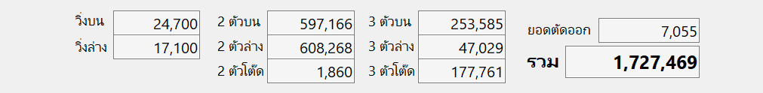

สรุปขั้นตอน และกระบวนการตัดยอดเกินรับส่งเจ้า
1. ตั้งค่ายอดเกินรับ รายละเอียดการตั้งค่าอยู่ที่หน้า 14
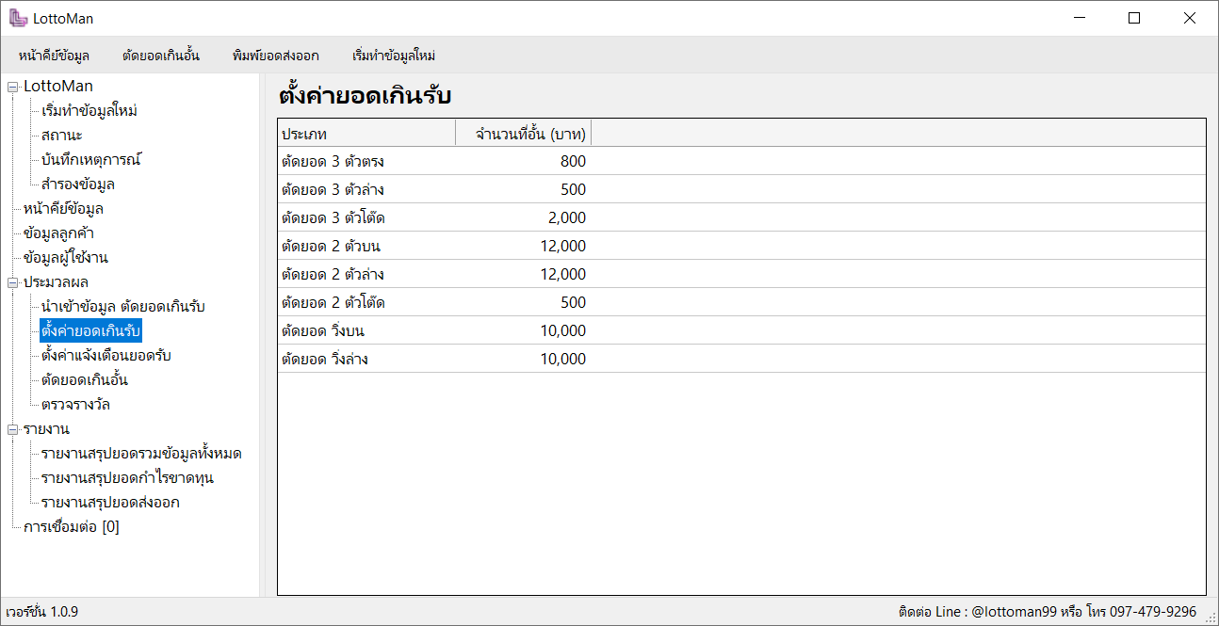

2. ตัดยอดเกินอั้น รายละเอียดการสั่งตัดยอดเกินอั้นอยู่ที่หน้า 17
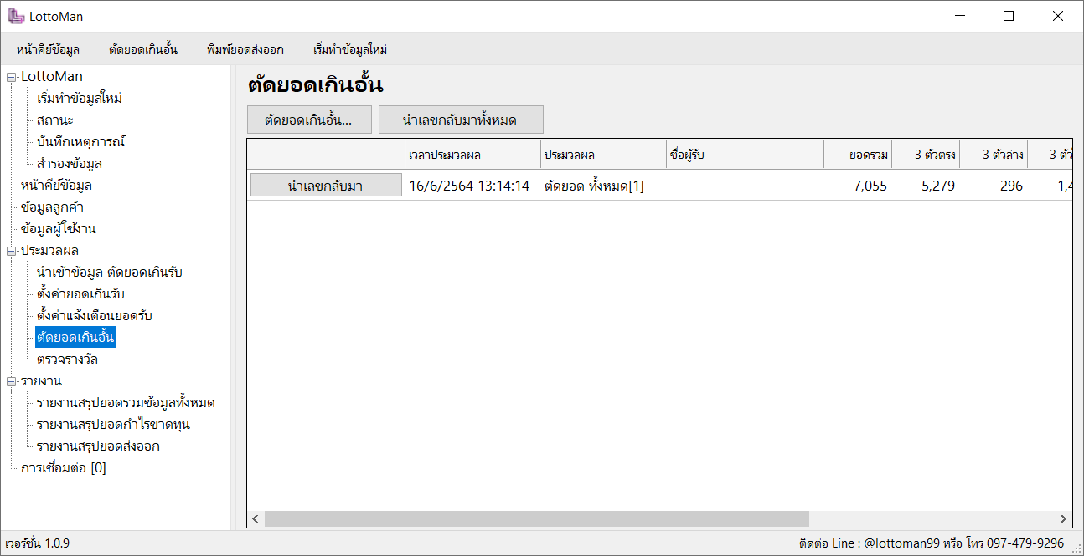

3. สั่งพิมพ์ รายงานสรุปยอดส่งออก รายละเอียดการพิมพ์ รายงานสรุปยอดส่งออก อยู่ที่หน้า 27
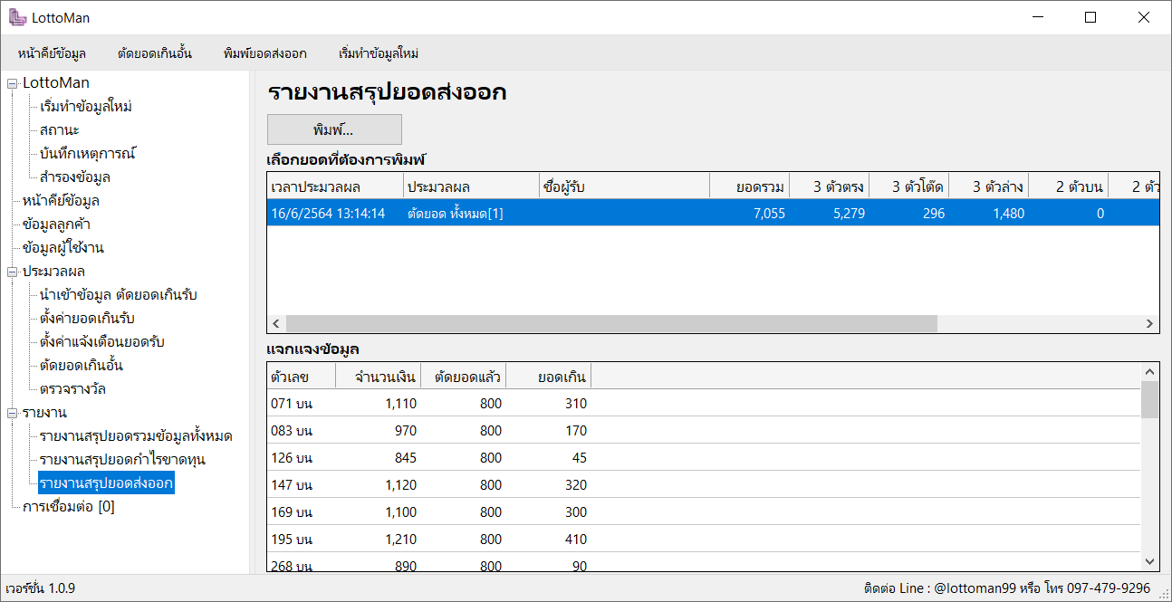

ปล.ในส่วนของขั้นตอนการตัดยอดเกินส่งเจ้ามือหวยนั้น ในการทำงานจริง ในภาวะปัจจุบันถือว่าเป็นกระบวนการที่ต้องรีบจัดการเนื่องจากเจ้ามือส่วนใหญ่นั้นเริ่มมีการคืนเลข เพื่อให้สะดวกต่อการทำงานทางผู้พัฒนาจึงได้ใส่ขั้นตอนนี้ไปยัง ปุ่มลัด หรือ shortcut keys เพื่อให้สะดวกต่อการใช้งานมากที่สุด

